Національний технічний університет України
«Київський політехнічний інститут
імені Ігоря сікорського»
________________факультет біомедичної інженерії_______________
(повна назва інституту/факультету)
________________кафедра біомедичної кібернетики________________
^{(повна назва кафедри)}

«До захисту допущено»
Завідувач кафедри БМК
__________ Є.А. Настенко
(підпис) (ініціали, прізвище)
“___”_____________2019 р.

Дипломна робота
на здобуття ступеня бакалавра
З напряму підготовки |  |  | 6.050101 «Комп’ютерні науки»
зі спеціальності
^{(код і назва)}
на тему: | Система побудови оптимальних маршрутів на основі алгоритмів
найкоротших шляхів
Виконав: студент IV курсу, групи БС-52
^{(шифр групи)}
ФОЛЬКІН МАРКО ВЛАДИСЛАВОВИЧ
^{(прізвище, ім’я, по батькові)} |  |  |  |  |  | ^{(підпис)}
Керівник | доц. каф. БМК, к.т.н. Яковенко А.В.
(посада, науковий ступінь, вчене звання, прізвище та ініціали) |  |  |  |  |  | ^{(підпис)}
Консультант з розділів ДР
(назва розділу) ( посада, вчене звання, науковий ступінь, прізвище, ініціали) |  |  |  |  |  | ^{(підпис)}
Консультант з охорони праці |  |  |  | доц. каф. ОППЦБ, к.т.н. Демчук Г.В.
^{(назва розділу)} |  |  |  | ( посада, вчене звання, науковий ступінь, прізвище, ініціали) |  | ^{(підпис)}
Рецензент |  | доц. каф. БМІ, к.т.н. Сичик М.М.
(посада, науковий ступінь, вчене звання, науковий ступінь, прізвище та ініціали) |  |  |  |  |  | ^{(підпис)}

Засвідчую, що у цій дипломній роботі немає запозичень з праць інших авторів без відповідних посилань.
Студент _____________
^{(підпис)}
Київ – 2019 року
Національний технічний університет України
«Київський політехнічний інститут імені Ігоря Сікорського»

Інститут (факультет) |  |  | Біомедичної інженерії
^{(повна назва)}
Кафедра | Біомедичної кібернетики
^{(повна назва)}
Рівень вищої освіти – перший (бакалаврський)
Напрям підготовки |  | (програма професійного спрямування) -
6.050101 «Комп’ютерні науки» (Інформаційні технології в біології та медицині)
^{(код і назва)}

ЗАТВЕРДЖУЮ
Завідувач кафедри БМК
__________ Є.А. Настенко
(підпис) (ініціали, прізвище)
«___»_____________2019 р.

ЗАВДАННЯ
на дипломну роботу студенту

ФОЛЬКІНУ МАРКУ ВЛАДИСЛАВОВИЧУ
^{(прізвище, ім’я, по батькові)}
1. Тема роботи | Система побудови оптимальних маршрутів на основі
алгоритмів найкоротших шляхів
керівник роботи |  | Яковенко Альона Вікторівна, к.т.н.
 |  | (прізвище, ім’я, по батькові, науковий ступінь, вчене звання)
затверджені наказом по університету від «27» травня 2019 р. № 1404-С

2. Термін подання студентом роботи |  |  | 12 червня 2019 року
3. Вихідні дані до роботи |  | Програмний додаток розроблений в середовищі
Java, що реалізує алгоритми пошуку оптимального шляху
4. Зміст роботи | вступ, теоретичні відомості, аналітична частина,
розробка програмного продукту, проектування програмного забезпечення
реалізація програмного забезпечення, охорона праці, економіка,
загальні висновки, список використаних джерел
5. Перелік ілюстративного матеріалу (із зазначенням плакатів, презентацій тощо)
31 рисунок, презентація на 15 слайдів
6. Консультанти розділів роботи
Розділ | Прізвище, ініціали та посада  консультанта | Підпис, дата
Розділ | Прізвище, ініціали та посада  консультанта | завдання  видав | завдання  прийняв
Дипломної роботи
Охорони праці | Демчук Г.В., доц., к.т.н.
7. Дата видачі завдання 20 травня 2019 р.
Календарний план
№ з/п | Назва етапів виконання  дипломної роботи | Термін виконання  етапів роботи | Примітка
1 | Отримати завдання на ДР | 20 травня 2019р.
2 | Аналіз вітчизняних та зарубіжних літературних джерел | 22 травня 2019р.
3 | Розробка теоретичної частини ДР | 23 травня 2019р.
4 | Розробка архітектури програмного забезпечення | 24 травня 2019р.
5 | Проектування програмного забезпечення з урахуванням вимог замовника | 25 травня 2019р.
6 | Створення прототипу програмного забезпечення | 26 травня 2019р.
7 | Розробка та тестування програмного забезпечення | 27 травня 2019р.
8 | Оформлення практичної частини дипломної роботи | 28 травня 2019р.
9 | Розділ ДР з «Безпеки життєдіяльності та охорони здоров’я» | 29 травня 2019 р.
10 | Проходження нормоконтролю по оформленню ДР | 29 травня 2019р -  7 червня 2019р
11 | Предзахист ДР та допуск до захисту ДР | 7-11 червня 2019р
12 | Подання ДР рецензенту. Отримання рецензії. | 11-12 червня 2019р
13 | Подання в електронному вигляді ДР та анотації до неї на сайт кафедри. | 11-12 червня 2019р
14 | Подання пакету документів по ДР до захисту в ЕК | 12-15 червня 2019р.
15 | Захист ДР в ЕК | 18-22 червня 2019р

Студент |  |  |  | М.В. Фолькін
 |  | ^{(підпис)} |  | ^{(ініціали, прізвище)}
Керівник роботи |  |  |  | А.В. Яковенко
 |  | ^{(підпис)} |  | ^{(ініціали, прізвище)}

АНОТАЦІЯ

Структура та обсяг роботи: пояснювальна записка складається із вступу, семи розділів, висновків та списку використаної літератури із 35 джерел. Загальний обсяг дипломної роботи складає: 75 сторінок, ілюстрацій – 31, таблиць – 17.
Метою дипломної роботи була розробка системи для побудови оптимальних маршрутів на основі алгоритмів найкоротших шляхів та розробка системи побудови оптимальних маршрутів сімейного лікаря. Для виконання роботи були використані такі алгоритми пошуку найкоротшого маршруту: пошуку в ширину та глибину, алгоритм Дейкстри, алгоритм Белмана-Форда, алгоритм Флойда-Уоршела, алгоритм А*. В результаті було розроблено систему, яка за допомогою обраних алгоритмів будує оптимальні маршрути, також створено функціонал для сімейного лікаря.
Дипломна робота виконана на замовлення фірми ТОВ «Всеукраїнського центру реабілітації та протезування «Здоров’я»», результати впроваджені в роботу (акт впровадження від «15» травня 2019р.)
Публікація:
1. Фолькін М.В Система побудови оптимальних маршрутів на основі алгоритмів найкоротших шляхів // Науково-практичний журнал "Біомедична інженерія і технологія". — 2019. — №2.
Ключові слова: алгоритми точного та неточного пошуку, алгоритм Дейкстри, алгоритм А*, задача комівояжера, javafx, Google Maps API, дискретна оптимізація, безперервна оптимізація.

ABSTRACT

Structure and scope of work: An explanatory note consists of an introduction, seven sections, conclusions and list of used literature from 35 sources. The total volume of the thesis is: 75 pages, illustrations - 31, tables - 17.
The purpose of the thesis was to develop a system for constructing optimal routes based on the shortest paths algorithms and developing a system for constructing the optimal routes for a family doctor. The following algorithms were used to search the shortest route: search in width and depth, the Deikstrike algorithm, the Belman-Ford algorithm, the Floyd-Worcesl algorithm, the A * algorithm. As a result, a system was developed that, using selected algorithms, builds optimal routes, and also created a functional for a family doctor.
The thesis is executed on request of the LLC "All-Ukrainian Center for Rehabilitation and Prosthetics" Health ", the results are implemented in the work (implementation act from" 15 "in May 2019).
Publication:
1. Folkin M.V. System of construction of optimal routes based on algorithms of shortest paths // Scientific-practical journal "Biomedical engineering and technology". - 2019 - №2.
Key words: precise and inaccurate search algorithms, Deikstrike algorithm, A * algorithm, salesman problem, javafx, Google Maps API, discrete optimization, continuous optimization.
ЗМІСТ

ВСТУП 8
СПИСОК УМОВНИХ СКОРОЧЕНЬ ТА ПОЗНАЧЕНЬ 9
РОЗДІЛ 1 ТЕОРЕТИЧНІ ВІДОМОСТІ 10
1.1. Задачі оптимізації 10
1.2. Задача комівояжера 12
Висновки до розділу 1 15
РОЗДІЛ 2 АНАЛІТИЧНА ЧАСТИНА 16
2.1. Алгоритми створення найкоротших шляхів 16
2.2. Переваги та недоліки обраних алгоритмів 23
Висновки до розділу 2 24
РОЗДІЛ 3 РОЗРОБКА ПРОГРАМНОГО ПРОДУКТУ 26
3.1. Визначення вимог і завдань 26
3.2. Вхідні та вихідні дані 26
3.3. Обґрунтування використаних програмних засобів 27
Висновки до розділу 3 35
РОЗДІЛ 4 ПРОЕКТУВАННЯ ПРОГРАМНОГО ЗАБЕЗПЕЧЕННЯ 36
4.1. Розробка функціональної моделі 36
Висновки до розділу 4 42
РОЗДІЛ 5 РЕАЛІЗАЦІЯ ПРОГРАМНОГО ЗАБЕЗПЕЧЕННЯ 43
5.1. Розробка інтерфейсу користувача 43
5.2. Аналіз алгоритмів пошуку найкоротших шляхів 52
Висновки до розділу 5 54
РОЗДІЛ 6 ОХОРОНА ПРАЦІ 55
6.1. Загальна характеристика приміщення 55
6.2. Oцінка потенційних небезпек і шкідливих вирoбничих фактoрів 57
6.3. Шум 57
6.4. Психофізіологічна безпека 59
6.5. Електробезпека 61
6.6. Пожежна безпека 63
Висновки до розділу 6 65
РОЗДІЛ 7 РОЗДІЛ ЕКОНОМІКИ 66
7.1. Економічний аналіз варіантів розробки програмного продукту 66
7.2. Розрахунок заробітної плати розробника 67
Висновки до розділу 7 70
ЗАГАЛЬНІ ВИСНОВКИ 71
СПИСОК ВИКОРИСТАНИХ ДЖЕРЕЛ 72

ВСТУП

На сьогодні з великою різноманітністю транспортних засобів, люди часто не можуть вирішити найкращі шляхи пересування, це все спричинено надлишком інформації, яку людині важко запам’ятати. Тому проблема створення маршрутів, за допомогою яких, людина змогла б в найкоротший термін дістатися до запланованої цілі постає в найбільшому вигляді. Багато сучасних сервісів дозволяють будувати маршрути від точки А до точки Б, але вони не можуть задовольнити користувача, якому необхідно об’їхати декілька адрес.
Новизна розробки полягає у тому, що застосовуючи алгоритми пошуку оптимального шляху, можна вирішувати різні задачі, від логістики до побудови маршруту сімейного лікаря; було виконано аналіз різних алгоритмів побудови найкоротших маршрутів та створено програмний додаток для побудови оптимального шляху сімейного лікаря.
Метою роботи є створення програмного додатку, який за допомогою алгоритмів пошуку найкоротших шляхів будує оптимальний маршрут.
Задачі, які мають бути вирішені в даній роботі:
1. На основі аналізу літератури визначити переваги та недоліки існуючих алгоритмів для задачі пошуку оптимального шляху.
2. Вибрати алгоритми побудови найкоротших шляхів, які найкраще підходять під задачу.
3. Виконати програмну реалізацію обраних алгоритмів для визначення та побудови оптимального шляху.
4. Розробити систему з використанням картографічного сервісу та обраних алгоритмів побудови оптимального шляху для задачі побудови найкоротшого шляху сімейного лікаря.

СПИСОК УМОВНИХ СКОРОЧЕНЬ ТА ПОЗНАЧЕНЬ

ID – ідентифікатор
NP – non-deterministic polynomial
P – deterministic polynomial
БД – база даних.
ЗК – «задача комівояжера»
Продовж. – продовження.
ПІБ – прізвище, ім’я, по-батькові.
Рис. – рисунок.
СУБД – система управління базами даних.
Табл. – таблиця.

РОЗДІЛ 1

ТЕОРЕТИЧНІ ВІДОМОСТІ

1.1. Задачі оптимізації

Задача оптимізації полягає в знаходженні найкращого варіанта серед представлених альтернатив. Для того, щоб вибрати оптимальне рішення необхідно визначити залежну величину (функцію). Така функція називається цільова функція або критерій якості. В залежності від задачі, шукане значення цільової функції може вибиратись мінімальним (час транспортування пошти, вартість операції) або максимальним (потужність установи, об’єм пам’яті). В залежності від кількості альтернатив, задачі оптимізації поділяються на: дискретну (комбінаторну) та динамічну (безперервну) [1-3].
1.1.1. Динамічна оптимізація
Динамічна оптимізація є більш комплексною задачею в порівнянні з комбінаторною. Для нас важливим є не тільки положення критерію оптимальності в певний момент часу, а й його передісторія. Основними елементами динамічної оптимізації є результат, який ми бажаємо отримати, потім певні зміни, які приводять до заданого результату та обмеження, які накладаються на динамічні зміни [4].
Безперервна оптимізація складається з двох підходів:
1) Згори-вниз – спочатку створюється певний макет (абстракція), потім головні функції і вже в кінці функції останнього рівня [5]. Такий підхід використовується, якщо оптимізація найвищих рівнів дозволить рекурсивно оптимізувати нижчі рівні.
2) Знизу-вгору – вся система розбивається на підсистеми, і так до того часу, поки кожна підсистема не матиме своєї підсистеми (функції) [6]. Далі робиться оптимізація кожної функції, які складаються в систему і так до найвищого рівня. Даний підхід є більш зрозумілим для людини, оскільки ми звикли, ділити роботу на певні частини.
Отже, головним в динамічним оптимізації є необхідність визначення функції часу, а не тільки окремі величини, також, така оптимізація є більш ресурс витратною, через те що, в кожен момент часу, програма має порівнювати, як пройшла оптимізації з попередніми рівнями [7-10].
1.1.2. Дискретна оптимізація
В комбінаторній оптимізації основним завданням є знаходження кращої комбінації змінних, які приймають тільки дискретні значення. Для більшої кількості завдань рішення розглядається, як розміщення певного набору об’єктів дискретного значення в відповідності до заданих обмежень. Головним мінусом комбінаторної оптимізації є те, що повний перебір даних не є можливим, через те, що на його виконання підуть роки та десятки років. Більшість таких задач називається NP-повні, вони описуються поліноміальною функцією масштабу, тобто найгіршим часом виконання певного алгоритму [11]. До завдань дискретної оптимізації, зазвичай, відносять такі завдання:
1. Задача про ранець – NP-повна задача. Основна ціль: вкласти якнайбільшу кількість цінних речей при умові, що місткість обмежена.
2. Задача розкрою – основна ідея: поділити певну дискретну величину, на частини різної величини з мінімальними відходами.
3. Мінімальне кістякове дерево – пошук найменшого кістяка графа, який має можливість проходження графа від одного вузла до іншого напряму чи через інші вузли.
4. Задача комівояжера – найбільш відома задача комбінаторної оптимізації. Мається на увазі пошук найбільш вигідного маршруту між містами, який буде проходити через кожне місто хоча б один раз з наступним поверненням в початкове місто. Наше завдання є саме задачею комівояжера.

1.2. Задача комівояжера

При вирішені задачі комівояжера головними критеріями є вказування вигідності маршруту, це такі значення, як найбільш дешевший, найменший за протяжністю та інші. Та також необхідно вказувати відповідну матрицю відстаней (вартостей), ця матриця показує скільки необхідно витратити ресурсів на пересування з точки А до точки Б. Для того щоб правильно використовувати дану матрицю її вигляд має бути записаний математичними рівняннями, тобто математичне подання. Задача комівояжера добре представляється за допомогою концептуальної моделі на графі, для цього необхідно використовувати ребра та вершини, даного графа. Основне подання задачі комівояжера на графах записується наступним чином: місто – вершина графа, між вершинами (містами) існують ребра графа $(i, j)$, для переходу між ребрами існує певна функція вартості $c_{ij }≥0$, яка показує скільки необхідно витратити щоб перейти з точки А до точки Б [12-14].
Гамільтоновий цикл – це цикл, який зберігає інформацію про обхід всіх вершин графа, причому тільки один раз, тобто задачею комівояжера називається знаходження Гамільтонового циклу (контуру), який має мінімальну вагу в графі, який є повним і зваженим [15].
Найбільш розповсюдженими видами задачі комівояжера є симетрична та асиметрична [16].
1.2.1. Асиметрична та симетрична задачі комівояжера
В симетричній задачі комівояжера цільова функція між одними вершинами є однаковою, тобто вартість переходу з вершини А до вершини Б, дорівнює вартості переході з Б до А. Симетрична задача комівояжера, не є використовуваною в обраній задачі, тому що, зазвичай, вартість проїзду між різними дорогами відрізняється, це зумовлено появою різних перешкод, використанням на певній ділянці платних доріг [17].
Асиметрична задача комівояжера використовує різні значення критеріїв оцінювання між однаковими вершинами, це дозволяє обирати оптимальні шляхи в прикладних задачах.
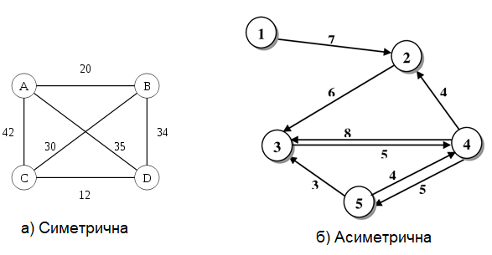
Рисунок 1.1. Симетрична та асиметрична задача комівояжера

1.2.2. Метрична задача комівояжера
Метрична задача комівояжера виникає тоді, коли відносно ребер, які мають вагу (відстань) починає виконуватись нерівність трикутника, тобто в нашій задачі це показує те, що прямий перехід з вершини А до вершини Б буде завжди менше, ніж перехід спочатку до тимчасової вершини Т [18].
В даному виді задачі комівояжера використовуються такі метрики: Евклідова та Манхетенська. Головною вимогою метричної задачі комівояжера є використання в ній тільки симетричних графів. В свою чергу кожну симетричну задачу комівояжера можна представити у вигляді метричної за допомогою використання графа відстаней.
Метрика евклідової геометрії розуміється так, що при використанні двох точок на лінії, які необхідно встановити в одному вимірі, а потім обрати один з них як початок.
Довжина відрізка між цими точками визначає одиницю відстані, а напрямок від початку до другої точки визначається як позитивний напрямок. Цей відрізок лінії може бути переведений вздовж лінії для побудови довших сегментів, довжини яких відповідають кратним одиниці відстані. Таким чином, реальні числа можуть бути пов'язані з точками на лінії (як відстань від початку до точки), і це декартові координати точок на те, що зараз можна назвати реальною лінією. Як альтернативний спосіб встановлення метрики, замість вибору двох точок на лінії, виберіть одну точку для початку, одиницю довжини і напрямок вздовж лінії, щоб викликати позитивне. Потім другу точку однозначно визначають як точку на лінії, яка знаходиться на відстані одного позитивного одиниці від початку [19-20].
Відстань між будь-якими двома точками на дійсній лінії є абсолютним значенням числової різниці їх координат. Зазвичай прийнято ідентифікувати назву точки з її декартовою координатою.
В одному вимірі існує єдина однорідна метрика (іншими словами, відстань, яка індукується нормою), аж до масштабного коефіцієнта довжини, яке є евклідовою відстанню. У вищих вимірах існують інші можливі норми.
1.2.3. Алгоритмічна складність
Задача комівояжера є алгоритмічно складною, тому що при кількості вершин після 10 кількість маршрутів збільшується експоненціально, наприклад кількість маршрутів для 15 міст дорівнює 15! = 1,307,674,368,000 [21].
В симетричній задачі комівояжера зустрічається $\left(n-1\right)!/2$ оптимальних маршрутів, в свою чергу для асиметричної – $\left(n-1\right)!$, це спричинено тим, що в симетричній задачі комівояжера цільова функція між сусідніми вершинами рівна, тому немає необхідно рахувати по два рази перехід від точки А до точки Б [22-23].
Задача комівояжера відноситься до NP-повних задач, це означає, що неможливо точно за поліноміальний час знайти оптимальне рішення, все що можна зробити, це знайти наближене рішення задачі комівояжера [24].
Клас P-повних задач показує задачі, які можливо точно вирішити за поліноміальний час, хоча на практиці зустрічаються задачі, які не не мають прямого відношення до P-повних, але їх можна вирішити за прийнятний час, і навпаки, задачі які відносяться до P-повних, не завжди можна вирішити за поліноміальний час.
Алгоритмічний час задачі комівояжера тісно пов'язаний з задачею повного перебору або задачі рівності класів P та NP. Опис цієї проблеми можна подати наступним чином: якщо відповідь на задачу можна знайти за прийнятний час (поліноміальний), то чи можливо, використовуючи поліноміальну пам'ять також знайти відповідь на це питання, тобто чи є можливість перевірити сертифікат (певне значення, яке використовується для перевірки) за такий же час, що і знайти його [25-28].

Висновки до розділу 1

Було проаналізовано задачі дискретної та безперервної оптимізації.
Обґрунтовано, що задача комівояжера є обраним завданням роботи над системним додатком.
Проаналізовано різні варіанти задачі комівояжера на основі прикладних задач.

РОЗДІЛ 2

АНАЛІТИЧНА ЧАСТИНА

2.1. Алгоритми створення найкоротших шляхів

2.1.1. Алгоритм пошуку в ширину
Для початку роботи алгоритму необхідно створити чергу, до якої будуть послідовно додаватися вже пройдені вершини, також для того щоб знати шлях повернення, якщо були пройдені всі вершини графа з однієї сторони, потрібно створити масив попередників. В ньому будуть позначатись шляхи, до вершини в яку ми потрапили. Основна ідея алгоритму полягає в обході вершин по кроку, тобто для кожної вершини шукається нащадок, якщо він є відбувається перехід до нього, якщо немає і задача пошуку не була виконана, алгоритм повертається на попередню вершину [28]. Математично алгоритм можна записати наступним чином:
1) Маємо певний граф S, в ньому існують вершини, які утворюють певну множину. Множина V, показує звичайну множину вершин, а множина T показує множину, яка складається з ребер. Також, в даному графі існує певна вершина, яка є найвищою серед усіх представлених, це вершина M. Задля позначення шляху виберемо, як P, тобто шлях між вершиною M та якоюсь вершиною X буде позначатися як P(M,X). Щоб показати скільки ребер знаходиться між даними вершинами введемо позначення D, тобто кількість ребер між двома вершинами (довжина шляху) позначатиметься, як D(M,X).
2) На початку роботи алгоритму відстань від початкової вершини дорівнює $D=0$, а до всіх інших вершин $D= ∞$.
3) Будується множина вершин і до відстаней додається кількість пройдених вершин.
4) Якщо множина вершин, які складають граф, буде дорівнювати 0, то алгоритм закінчує свою роботу.
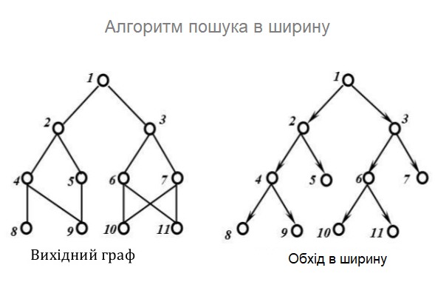
Рисунок 2.1. Алгоритм обходу в ширину

2.2.2. Алгоритм пошуку в глибину
Пошук в глибину є схожим на пошук в ширину, основною відмінністю в цих двох алгоритмах є те що, пошук в глибину спочатку проходить від початкової вершини графа до максимального нащадка. Потім, коли алгоритм дійшов до кінцевої вершини, він аналізує, чи є ще невідомі вершини, якщо такі вершини присутні алгоритм повертається назад, доки не будуть відомі нові шляхи вниз [29]. Математично алгоритм можна записати наступним чином:
1) Нехай заданий граф $G=(V,E)$, в якому початкова найвища вершина позначена як M, V – множина вершин, E – множина ребер. Шлях між двома будь-якими вершинами записується як $P(M, L)$, а довжина шляху - $D(M, L)$. Довжина шляху показує кількість ребер між вершинами M, L.
2) Вводиться поняття підмножини вершин X, таке що $X є V$. Відбувається перехід по всім вершинам підмножини X.
3) Якщо залишились непройдені вершини, алгоритм підіймається вгору, та обходить вершини іншої підмножини.
4) Алгоритм закінчує роботу, коли множина всіх вершин буде дорівнювати 0.
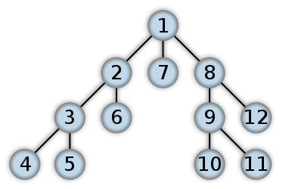
Рисунок 2.2. Алгоритм обходу в глибину

2.2.3 Алгоритм Дейкстри
Дозволяє знаходити найбільш оптимальні шляхи в графі, в якому спочатку вибирається початкова вершина, а шлях до всіх інших є невідомим. Головним недоліком даного алгоритму є те, що він працює тільки для графів в яких всі ребра мають тільки позитивне значення. В житті бувають випадки, коли певні шляхи для компанії не є, такими що дають прибуток (звичайно від таких шляхів необхідно відмовитись, але якщо це шляхи підвищеної важливості, не має вибору і доводиться користуватися ними), то в такому випадку алгоритм Дейкстри не може бути використаним. Алгоритм Дейкстри чудово підходить для вирішення задач прокладання шляху, так як, його використання має на увазі граф, який є зваженим (тобто для кожного ребра встановлюється вага, напр. платні автомагістралі) та орієнтованим (кожне ребро має направлення) [30]. В процесі роботи алгоритму необхідно використовувати три множини: V1 – множина вершин, до яких відстань вже була підрахована, V2 – множина вершин , до яких відстань ще рахується, V3 – множина вершин, відстань до яких ще не рахувалась. Алгоритм працює наступним чином:
1) Вибирається вершина з мінімальною вагою серед множини вершин.
2) Порівнюється ваги сусідніх вершин, сусідня вершина з мінімальною вагою вибирається для переходу. Вершина, з якої був виконаний перехід запам’ятовується.
3) Для вершини, в яку був зроблений перехід, виконується крок 2.
4) Алгоритм закінчує свою роботу, коли сусідніх вершин більше немає, тобто множина вершин = 0.
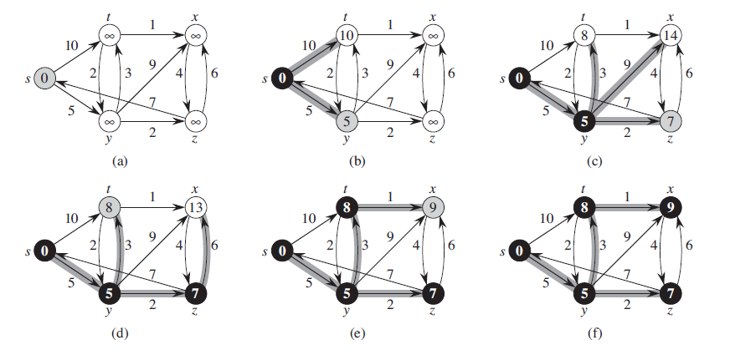
Рисунок 2.3. Алгоритм Дейкстри

2.2.4. Алгоритм Беллмана-Форда
Алгоритм Белмана-Форда є подібним до алгоритму Дейкстри, основною перевагою даного алгоритму є можливість роботи з ребрами, які мають від’ємні ваги. В своїй роботі алгоритм Белмана-Форда, використовує метод динамічного програмування (основна задача, розбивається на під задачі, де для кожної під задачі шукається вирішення, потім результат під задач переходить на всю основну задачу. Основною перевагою динамічного методу програмування є зрозумілість та звичність для людини, так як ми звикли, розбивати великі задачі на більш малі частини). Опис алгоритму:
1) Нумерація всіх вершин графа для того, щоб показати, з якої вершини буде починатися пошук.
2) Формується двовимірний масив, який буде зберігати інформацію про найкоротші шляхи. Масив є двовимірним, тому що він зберігає інформацію про вагу ребра до вершини та номер даної вершини.
3) На початку роботи алгоритму всі елементи двовимірного масиву, крім першої строки, дорівнюють нескінченості. Перша строчка, в свою чергу, складається з нулів, тому що відстань від вибраної, початкової першини до самої себе дорівнює нулю.
4) На кожному кроці алгоритм виконує релаксацію ребер, тобто спроба покращити значення вершини, за допомогою ребра з іншою вершиною
5) Для того, щоб підрахувати мінімальні ваги всіх ребер, вважається, що алгоритму необхідно n – 1 фаз.
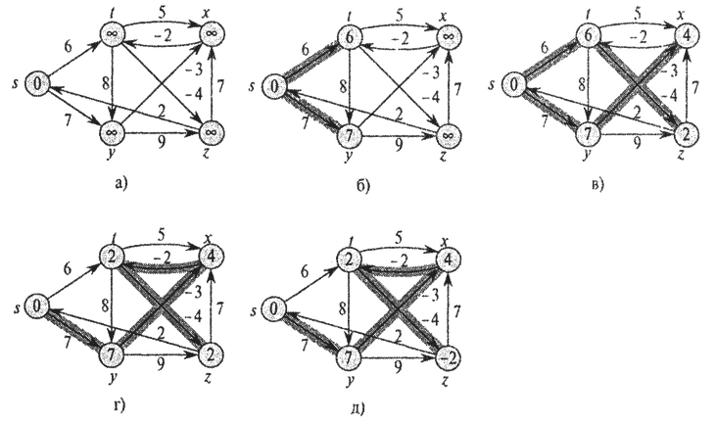
Рисунок 2.4. Алгоритм Беллмана-Форда

2.2.5. Алгоритм Флойда-Уоршела
Динамічний алгоритм, використовується для пошуку найбільш оптимальних шляхів серед всіх вершин в зваженому орієнтованому графі. Коректно працює, тільки в випадку, якщо в графі немає циклів з від’ємною вагою, якщо в графі такий цикл все таки присутній, то дозволяє знайти хоча б один від’ємний цикл. Час роботи алгоритму $O (n^{3})$, використання пам’яті $O(n^{2})$. Алгоритм Флойда-Уоршела є більш загальним в порівнянні з алгоритмом Дейкстри, так як він дозволяє працювати з графами з від’ємними циклами та може знаходити ці цикли під час роботи. Математична модель алгоритму:
1) Маємо граф $G=(V,E)$, в якому кожна вершина є пронумерованою від 1 до кількості вершин. Формуємо матрицю суміжності D, розмір такої матриці це квадрат розмірності початкового графа G, кожному елементу матриці суміжності проставлена вага ребра, суміжних вершин.
2) Під час роботи алгоритму, оптимальна вага даного ребра постійно змінюється за допомогою релаксації елементів матриці суміжності: якщо $D_{ik}+D_{kj}< D_{ij}$, то вага ребра $D_{ij}$ змінюється на суму тимчасових ваг ребер $D_{ik}+ D_{jk}.$
3) Алгоритм закінчує свою роботу, коли ваги всіх ребер є мінімальним і для кожного ребра не виконується умова: $D_{ik}+D_{kj}< D_{ij}$.
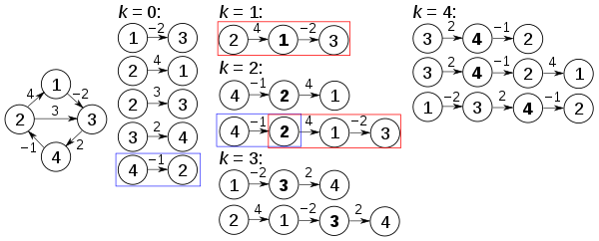
Рисунок 2.5. Алгоритм Флойда-Уоршела
2.2.6. Алгоритм A*
Алгоритм А* (зірка) використовує модель пошуку по першому найкращому співпадінню. Це означає, що алгоритм пошуку, який досліджує граф розширює найбільш перспективні вузли, обрані за допомогою правила.
На кожному кроці алгоритму необхідно визначити, який зі шляхів розширювати, за допомогою відомої вартості теперішнього шляху та приблизної вартості розширення шляху для точки, яка є цілю.
Головною вимогою в алгоритмі А* є допустимість оцінки евристичної функції, вона завжди маж обирати оптимальні рішення до обраної вершини, не повинна переоцінювати відстань до цільової точки. Опис алгоритму:
1) Покроково переглядаються усі можливі шляхи від початкової вершини до обраної вершини в графі, доки не буде знайдений мінімальний. З використанням евристичної функції, алгоритм в першу чергу розглядає найбільш вірогідні маршрути.
2) Першими обираються суміжні вузли, які мають найменше значення функції F(n), після чого дана вершина стає відвіданою.
3) На кожному етапі, алгоритм оперує з вершинами, які ще не були відвідані, так вершини називаються множина часткових рішень, зазвичай, вони розміщуються в черзі з пріоритетом.
4) Алгоритм продовжує свою роботу до тих пір, доки значення цільової функції F(n) не буде найменшим серед усіх значення в черзі або доки алгоритм не пройде весь граф. Серед усієї множини рішень вибирається рішення з найменшою вартістю.
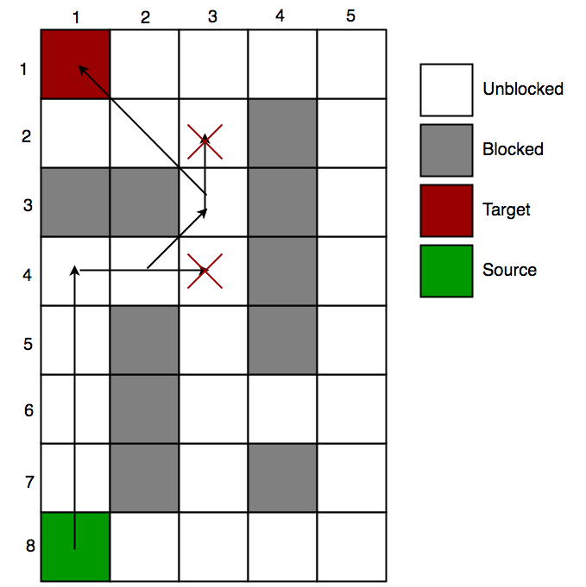
Рисунок 2.6. Алгоритм А*

2.2. Переваги та недоліки обраних алгоритмів

Для коректної реалізації алгоритмів та використання їх на практичних задачах, перш за все необхідно знайти їх сильні та слабкі сторони, для цього алгоритми побудови найкоротших маршрутів були проаналізовані, виділені основні переваги та недоліки, які дозволяють зрозуміти в якій задачі необхідно використовувати той, чи інший алгоритм, тобто при проектуванні системи для сімейного лікаря вже буде відомий найкращий алгоритм.
Таблиця 2.1
Переваги та недоліки алгоритмів побудови найкоротших шляхів
Алгоритм | Переваги | Недоліки
Пошуку в ширину | Проста реалізація.  Якщо існує відповідь, алгоритм її знайде. | Повільна швидкість роботи при великій кількості даних.  Велике використання пам’яті.
Пошуку в глибину | Використання пам’яті в вигляді лінійних вузлів.  Швидший за пошук в ширину. | Не обов’язково знаходить відповідь.
Дейкстри | Використовується в багатьох картографічних сервісах. | Ребра тільки з позитивним значенням.  Не завжди знаходить оптимальний маршрут.
Белмана-Форда | Можливість роботи з ребрами з негативним значенням. | Не працює з графами, які мають цикли негативного значення.  Повільніший за алгоритм Дейкстри.
Флойда-Уоршела | За один крок знаходить відстань найкоротшого шляху між усіма парами по вертикалі. | Не може працювати з графами з негативними циклами.  Повільний час виконання.
A* | Знаходить відповідь, якщо вона існує.  Головна мета дістатися до обраної вершини, а не до усіх інших. | Не є оптимальним при використанні неоптимальної евристичної функції

Висновки до розділу 2

Були розглянуті основні алгоритми побудови оптимального шляху, серед обраних алгоритмів: пошуку в ширину, пошук в глибину, алгоритм Дейкстри, алгоритм Белмана-Форда, алгоритм Флойда-Уоршела, алгоритм А*.
Обґрунтовано основні переваги та недоліки обраних алгоритмів побудови найкоротших маршрутів.

РОЗДІЛ 3

РОЗРОБКА ПРОГРАМНОГО ПРОДУКТУ

3.1. Визначення вимог і завдань

Створена програма має підтримувати наступний функціонал:
1) Завантаження даних адрес з БД та проставлення їх на картографічному сервісі.
2) Вибір алгоритмів створення найкоротшого шляху.
3) Позначення найбільш оптимального маршруту за обраними адресами за допомогою обраного алгоритму. Після створення маршруту, показання основних критеріїв оцінки алгоритму побудови оптимального шляху: час об’їзду обраних адрес та відстань створеного маршруту.
4) Для аналізу іншого алгоритму на тих самих точках, видалення маршруту з картографічного сервісу з залишанням на ньому позначених адрес. Вибір іншого алгоритму створення найбільш оптимального шляху.
Також необхідно додати додатковий функціонал програмного додатку для побудови оптимального маршруту сімейного лікаря та побудови найкоротшого шляху трансплантології. Далі будуть описані основні вимоги в більш широкому розумінні (тільки для системи побудови оптимальних маршрутів з використанням алгоритмів оптимальних шляхів, функціонал лікаря та трансплантології буде додано в фінальній версії програми).

3.2. Вхідні та вихідні дані

Програма отримує на вхід наступні дані: адреси з БД та початкову адресу користувача. Це необхідно для того, щоб після створення оптимального шляху, алгоритм повертався в початкову позицію на карті, це є головною вимогою задачі комівояжера.
Вихідними даними є: створений оптимальний маршрут позначений на картографічному сервісі, час об’їзду маршруту та основна протяжність маршруту в кілометрах.

3.3. Обґрунтування використаних програмних засобів

Програмний додаток було реалізовано з використанням мови програмування високого рівня Java. Таке рішення зумовлено тим, що на даний момент Java є найбільш розповсюдженою мовою програмування, це дозволяє розробникам створювати велику кількість бібліотек для зниження часу опрацювання складних задач.
Стандартні бібліотеки надають загальний спосіб доступу до функцій, таких як графіка, нарізка та мережа.
Використання універсального байт-коду робить перенесення простим. Однак накладні витрати на інтерпретацію байт-коду в машинні інструкції, зроблені інтерпретованими програмами, майже завжди виконуються повільніше, ніж рідні виконувані файли. Компілятори Just-in-Time (JIT), які компілюють коди байтів до машинного коду під час виконання, були введені на ранній стадії. Сама Java не залежить від платформи і адаптована до певної платформи, на якій вона повинна працювати віртуальною машиною Java для неї, яка переводить байт-код Java в машинну мову платформи.
Програми, написані на Java, мають репутацію повільніших і вимагають більшої пам'яті, ніж ті, що написані на C ++. Для Java 1.1 простої компіляції часу, додавання мовних функцій, що підтримують кращий аналіз коду (наприклад, внутрішні класи, клас StringBuilder, необов'язковий) твердження і т.д.), і оптимізації в віртуальній машині Java, такі як HotSpot, що стає типовим для JVM Sun в 2000 році. З Java 1.5, продуктивність була покращена з додаванням пакета java.util.concurrent, включаючи реалізацію без блокування з ConcurrentMaps та інших багатоядерних колекцій, і це було вдосконалено з Java 1.6.
Java використовує автоматичний збірник сміття для керування пам'яттю в життєвому циклі об'єкта. Програміст визначає, коли створюються об'єкти, а виконання Java відповідає за відновлення пам'яті, коли об'єкти більше не використовуються. Після того, як не залишиться жодних посилань на об'єкт, недоступна пам'ять може бути звільнена автоматично від збирача сміття. Щось подібне до витоку пам'яті все ще може відбуватися, якщо код програміста містить посилання на об'єкт, який більше не потрібний, зазвичай, коли об'єкти, які більше не потрібні, зберігаються в контейнерах, які ще використовуються. Якщо викликаються методи для неіснуючого об'єкта, викидається виняток з нульовим покажчиком.
Однією з ідей, які стоять за Java-моделлю автоматичного керування пам'яттю, є те, що програмістам може бути пошкоджено необхідність виконувати ручне керування пам'яттю. У деяких мовах пам'ять для створення об'єктів неявно виділяється на стеку або явно виділяється і звільняється з купи. В останньому випадку відповідальність за управління пам'яттю покладається на програміста. Якщо програма не звільняє об'єкт, відбувається витік пам'яті. Якщо програма намагається отримати доступ або звільнити пам'ять, яка вже була звільнена, результат є невизначеним і важко передбачити, і програма, ймовірно, стане нестабільною або аварійною. Це може бути частково усунуто за допомогою розумних покажчиків, але вони додають накладні витрати та складність. Зверніть увагу, що збір сміття не перешкоджає витокам логічної пам'яті, тобто тих, де пам'ять все ще посилається, але ніколи не використовується.
Збір сміття може відбутися в будь-який час. В ідеалі, це відбуватиметься, коли програма не працює. Гарантується, що він буде спрацьовувати, якщо на купі недостатньо вільної пам'яті, щоб виділити новий об'єкт; це може призвести до тимчасового припинення програми. Явне управління пам'яттю в Java неможливе.
Java не підтримує арифметику покажчиків стилів C / C ++, коли адреси об'єктів можуть бути арифметично маніпульовані (наприклад, шляхом додавання або віднімання зміщення). Це дозволяє збирачеві сміття переміщати об'єкти, на які посилаються, і забезпечує безпеку та безпечність типу.
Як і в C ++ і деяких інших об'єктно-орієнтованих мовах, змінні примітивних типів даних Java або зберігаються безпосередньо в полях (для об'єктів) або в стеку (для методів), а не в купі, як це звичайно справедливо для непримітивних даних типів (але див. аналіз виходу). Це було свідоме рішення дизайнерів Java з причин продуктивності.
Java містить кілька типів збирачів сміття. За замовчуванням HotSpot використовує збирач сміття паралельного скидання. Однак, є також кілька інших збирачів сміття, які можна використовувати для керування купою. Для 90% додатків на Java достатньо збирача сміття Concurrent Mark-Sweep (CMS). Oracle має на меті замінити CMS на колектор Garbage-First Collector (G1).
Вирішивши проблему управління пам'яттю, не звільняє програміста тягар обробки належним чином інших видів ресурсів, таких як мережеві або підключення до бази даних, ручки файлів і т.д., особливо за наявності виключень. Парадоксально, але наявність збирача сміття зменшила необхідність використання явного методу деструкції в класах, що ускладнює управління цими іншими ресурсами.
Основними перевагами для використання даної мови програмування є:
- Незалежність від платформи. Це досягається використанням віртуальної машини (Java Virtual Machine), яка переводить будь-який написаний код у середній стан, який називається байт-код. Через це, будь-який пристрій згодом зможе запустити програму написану на Java.
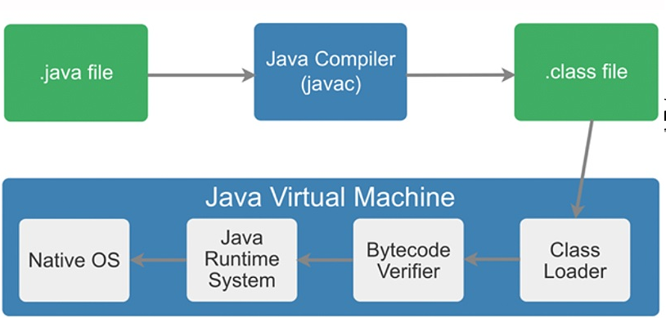
Рисунок 3.1. Структура Java Virtual Machine

- Багатозадачність. Досягається шляхом використання різних потоків даних, які виконують декілька задач одночасно, кожен потік виконує свою задачу.
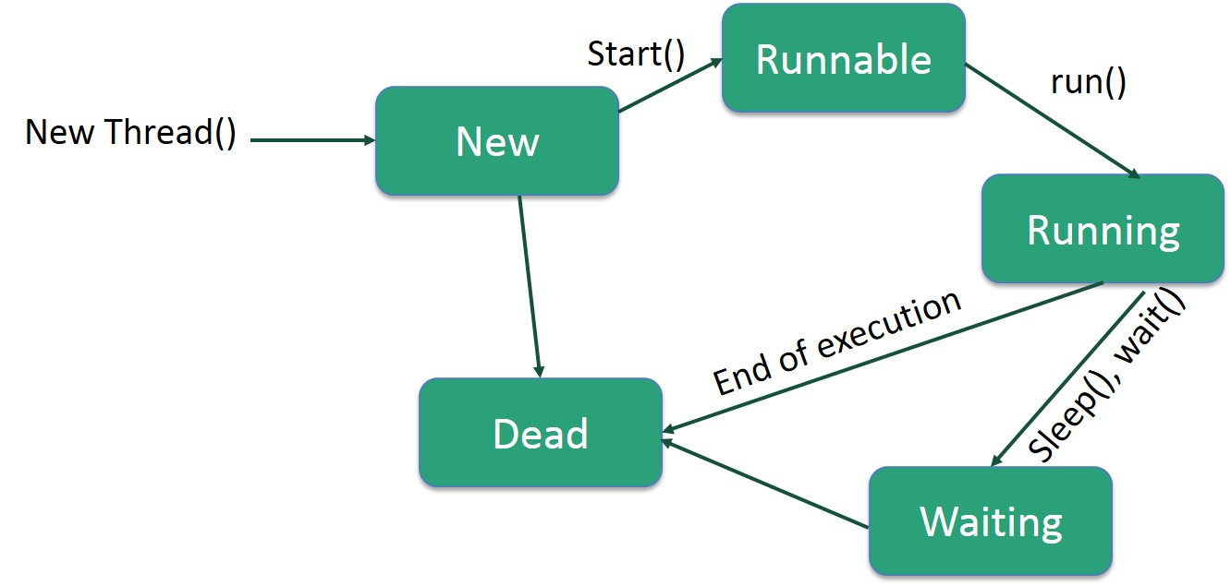
Рисунок 3.2. Багато поточність в Java

- Простота. Java є найбільш популярною мовою програмування через свою простоту та зрозумілість, на відмінну від C++, від якої було взято основні ідеї, в Java використовується більше сучасних рішень, таких як автоматичне виділення пам’яті та збирач сміття (garbage collector), який автоматично переглядає невикористовуванні ресурси та прибирає їх з програми.
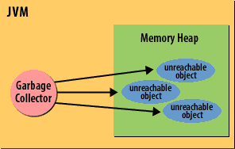
Рисунок 3.3. Збирач сміття (Garbage collector)

Збирання сміття є по суті протилежним ручному управлінню пам'яттю, яке вимагає від програміста вказати, які об'єкти будуть звільняти і повертатися до системи пам'яті. Тим не менш, багато систем використовують комбінацію підходів, включаючи інші методи, такі як виділення стека і виведення регіону. Як і інші методи управління пам'яттю, збір сміття може займати значну частину загального часу обробки в програмі і, як наслідок, може мати значний вплив на продуктивність. З хорошими реалізаціями і з достатньою кількістю пам'яті, залежно від програми, збір сміття може бути швидше, ніж ручне управління пам'яттю, тоді як протилежне також може бути вірним і часто буває в минулому з неоптимальними алгоритмами GC.
Ресурси, відмінні від пам'яті, такі як мережеві сокети, ручки бази даних, вікна взаємодії з користувачем, дескриптори файлів і пристроїв, зазвичай не обробляються збором сміття. Методи, які використовуються для управління такими ресурсами, зокрема деструкторів, можуть бути достатніми для управління пам'яттю, не залишаючи потреби в ГК. Деякі системи ГХ дозволяють пов'язати такі інші ресурси з областю пам'яті, яка, коли збирається, призводить до виправлення ресурсу; це називається завершенням. Фіналізація може призвести до ускладнень, що обмежують його зручність використання, наприклад, неприпустимі затримки між невикористанням і відновленням особливо обмежених ресурсів або відсутність контролю над тим, який потік виконує роботу по відновленню.
Збірка сміття звільняє програміста від ручного виправлення пам'яті. В результаті певні категорії помилок усуваються або істотно скорочуються:
Викривляються помилки вказівника, які виникають, коли фрагмент пам'яті звільняється, поки на ньому ще є покажчики, і один з цих покажчиків розірваний. На той час пам'ять може бути перепризначена до іншого використання з непередбачуваними результатами.
Двічі безкоштовні помилки, які виникають, коли програма намагається звільнити область пам'яті, яка вже була звільнена, і, можливо, вже була знову виділена.
Деякі види витоків пам'яті, в яких програма не може звільнити пам'ять, зайняту об'єктами, які стали недоступними, що може призвести до виснаження пам'яті.
Ефективні реалізації постійних структур даних
Деякі помилки, спричинені збиранням сміття, мають наслідки для безпеки.
Як правило, збір сміття має певні недоліки, включаючи споживання додаткових ресурсів, вплив на продуктивність, можливі стрибки у виконанні програми та несумісність з ручним управлінням ресурсами.
Колекція сміття споживає обчислювальні ресурси при вирішенні питання про те, яку пам'ять звільнити, хоча програміст, можливо, вже знав цю інформацію. Штрафи за зручність не анотування часу життя об'єкта вручну в вихідному коді є накладними витратами, що може призвести до зниження або нерівномірності продуктивності. Рецензована стаття прийшла до висновку, що GC потребує в п'ять разів більше пам'яті, щоб компенсувати це накладні витрати і виконати так само швидко, як явне управління пам'яттю. Взаємодія з ефектами ієрархії пам'яті може зробити цей наклад нестерпний в обставинах, які важко передбачити або виявити під час рутинного тестування. Вплив на продуктивність також надав Apple як причина для неприйняття збору сміття в iOS, незважаючи на те, що це найбільш бажана функція.
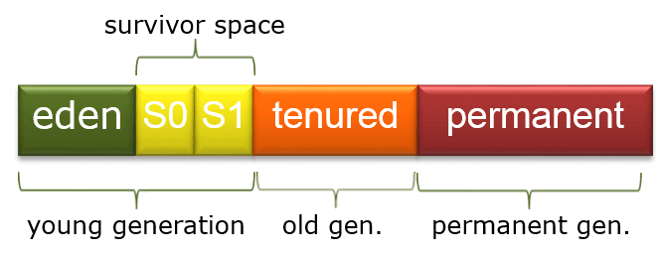
Рисунок 3.4. Колекція сміття

Момент, коли сміття фактично збирається, може бути непередбачуваним, в результаті чого стійки (паузи для перемикання / вільної пам'яті) розкидані протягом сеансу. Непередбачувані стенди можуть бути неприйнятними в середовищі реального часу, при обробці транзакцій або в інтерактивних програмах. Інкрементні, одночасні і в реальному часі збирачі сміття вирішують ці проблеми з різними компромісами.
Сучасні реалізації GC намагаються звести до мінімуму блокування зупинок "стоп-світ", виконуючи максимально можливу роботу на фоні (тобто на окремому потоці), наприклад, позначивши недоступні випадки сміття, поки процес додатка продовжує працювати. Незважаючи на ці досягнення, наприклад, в парадигмі .NET CLR, дуже важко зберігати великі купи (мільйони об'єктів) з резидентними об'єктами, які просуваються до старших поколінь, не викликаючи помітних затримок (іноді кілька секунд).
Потреба в явному керуванні ресурсами вручну (випуск / закриття) для ресурсів, які не використовуються в об'єктно-орієнтованій мові, стає перехідною до композиції. Тобто: в недетермінованій системі GC, якщо ресурс або об'єкт, схожий на ресурс, вимагає ручного управління ресурсами (release / close), і цей об'єкт використовується як "частина" іншого об'єкта, тоді складається об'єкт також стане об'єкт, схожий на ресурс, який сам по собі вимагає ручного управління ресурсами (release / close).
В якості картографічного сервісу було обрано Google Maps. На сьогодні Google Maps є найбільш розповсюдженим сервісом з використанням карт на пристроях з усіма операційними системами, як Windows, так і IOS. Це відбувається через те, що дані карти мають найбільш точну інформацію серед аналогів, яка ще й постійно оновлюється.
Для використання Java та Google Maps була використана бібліотека gmapsfx. Вона дозволяє використовувати та взаємодіяти з картами за допомогою чистого Java API. Тобто, даний фреймворк дозволяє обернути Google Maps API в JavaFX API, та взаємодіяти з картами безпосередньо в середовищі програмування.
Для зберігання та обробки даних обрано СКБД Oracle SQL, яка на сьогодні є найбільш розширеною. Дана СКБД дозволяє виконувати різні задачі, такі як: робота з БД, картографічний перегляд інформації, яка зберігається безпосередньо в БД геоінформації, візуальне створення ER-діаграм. Навіть безкоштовна версія є кращою за такі аналоги: PostgreSQL, MySQL.

Рисунок 3.5. Основні можливості Oracle Database

Переваги використання Oracle SQL:
Високий рівень пов’язаності з мово програмування Java. Компанія Oracle займається створенням нових версій Java, тому їхня СКБД є найбільш оптимізованою при використанні з Java.
Надійність. Згідно з офіційними документами, СКБД Oracle є однією з найбільш захищених на ринку, це досягається використанням шифруванням даних, різних методів аутентифікації та використанням протоколу SSL (Secure Socket Layer).
Для формування покращення базового дизайну JavaFX та створення більш зрозумілого користувацького інтерфейсу було використано язик розмітки HTML та язик опису зовнішнього виду CSS. Завдяки цьому можна швидко змінювати зовнішнє представлення файлу, тому що стиль документу зберігається в окремому файлі.

Висновки до розділу 3

Були визначені основні вимоги до майбутнього програмного додатку.
Обґрунтовано використання програмних засобів, таких як: мова програмування Java, система управління базами даних Oracle SQL, картографічний сервіс Google Maps.

РОЗДІЛ 4

ПРОЕКТУВАННЯ ПРОГРАМНОГО ЗАБЕЗПЕЧЕННЯ

4.1. Розробка функціональної моделі

4.1.1. Контекстна діаграма
За допомогою додатку для моделювання бізнес-процесів AllFusionProcessModeler була створена контекстну діаграму виду IDEF0 (рис 4.1):
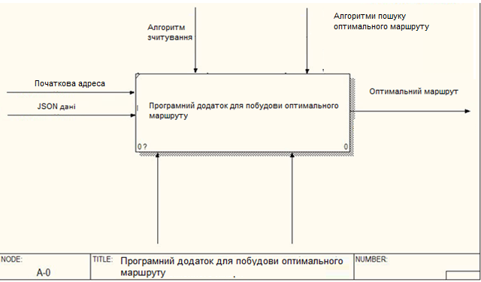
Рисунок 4.1. Контекстна діаграма

На даній діаграмі відображена основна функція програмного додатку. Вхідними даними є початкова адреса та json-дані місць, до яких необхідно дістатися, вихідними – оптимальний маршрут об’їзду позначений на картографічному сервісі.

4.1.2. Діаграма декомпозиції першого рівня
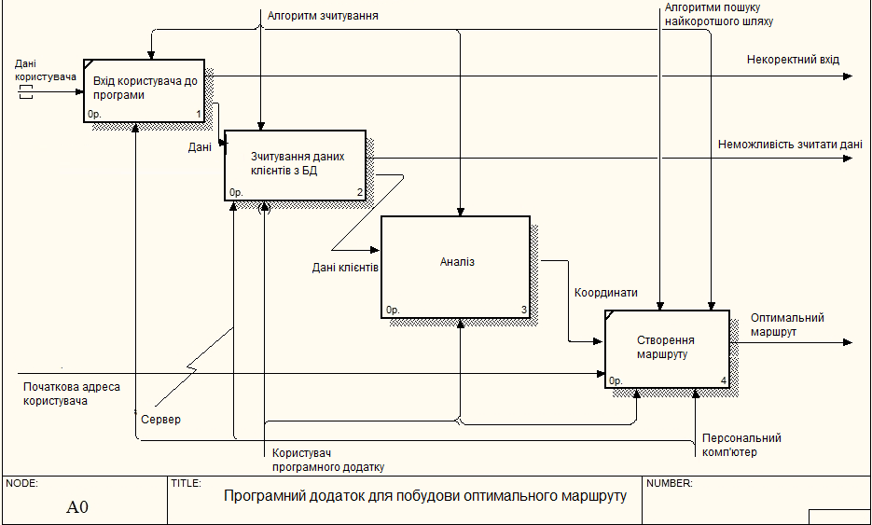
Рисунок 4.2. Діаграма декомпозиції першого рівня

За допомогою діаграми декомпозиції першого рівня показані основні під процеси програмного додатку, це такі блоки: «Вхід користувача до програми», «Зчитування даних клієнтів з БД», «Аналіз» та «Створення маршруту».
4.1.3. Архітектура бази даних
Основною перевагою в використанні Google Maps над іншими картами є те, що вся інформація береться з самих карт, тобто, якби в даному програмному додатку використовувались не менш розповсюджені карти OpenStreetMap, то необхідно було б завантажувати та оброблювати ділянки на картографічному сервісу. Через це, в БД необхідно було б зберігати інформацію про дорогу, тип дороги та інші. Також, це б не дозволило відстежувати проблеми на дорогах в реальному часі.
Отже, через те що, використовуються карти від Google, все що необхідно зберігати в БД є інформація про адреси, між якими користувач хоче побудувати оптимальний шлях. Але для задачі побудови оптимального маршруту сімейного лікаря необхідно зберігати більше даних. Відношення сутностей БД показано на рис. 4.3.
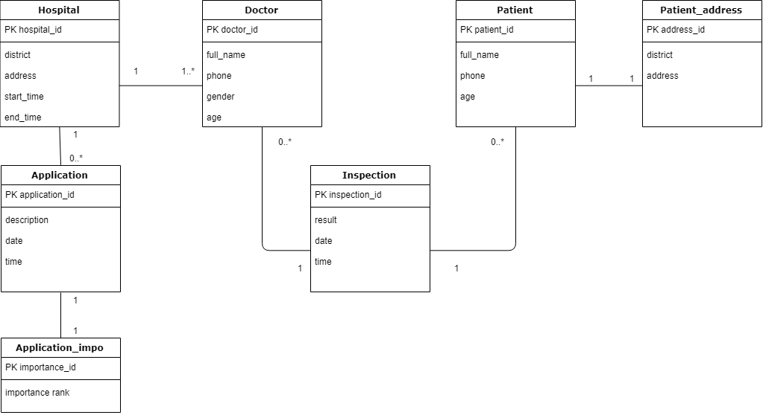
Рисунок 4.3. Відношення сутностей БД

Сутності БД:
Doctor – інформація про лікаря (ПІБ, номер телефону, стать та вік).
Inspection – інформація про огляд лікарем пацієнта (результат огляду, дата та час огляду).
Patient – інформація про пацієнта (ПІБ, телефон та вік).
Patient_address – допоміжна таблиця для відокремлення сутності адреса пацієнта (район та адреса пацієнта).
Hospital – сутність лікарні, в якій працює сімейний лікар. Необхідна для того, щоб після об’їзду всіх пацієнтів, сімейний лікар повернувся в початкову точку (основна вимога задачі комівояжера). Складається з (району лікарні, адреси лікарні, початок та кінець об’їзду пацієнтів).
Application – сутність програмного додатку (опис хворого, який викликав сімейного лікаря, дата та час виклику).
Application_rank – показує важливість виклику, тобто, дозволяє пацієнтами в більш поганому стані отримати допомогу сімейного лікаря швидше.
4.1.4. Діаграма прецедентів
Прецедент – це окремий сервіс системи, який показує один з можливих варіантів використання системи та показує, як відбувається взаємодія користувача з програмним додатком.
Діаграма прецедентів – дозволяє показати варіанти використання програмного додатку користувачем на концептуальному рівні.
Головною метою діаграми прецедентів є опис функціоналу створеної системи, що дозволяє замовнику та розробнику обговорювати основні функціональні вимоги до програмного забезпечення.
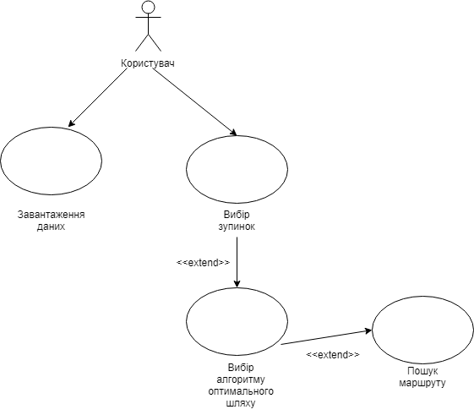
Рисунок 4.4. Діаграма прецедентів системи побудови оптимальних шляхів
Сімейний лікар має певні особливі можливості використання програмного додатку. Йому необхідно перевіряти інформацію про пацієнтів, які його викликали та якщо хворому стане гірше необхідно відобразити на карті найближчу спеціалізовану клініку.
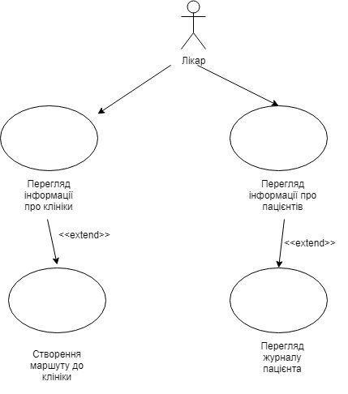
Рисунок 4.5. Діаграма прецедентів функціоналу сімейного лікаря

4.1.5. Діаграма послідовності
Діаграма послідовності показує життєвий цикл створеного програмного додатку. Основними елементами діаграми послідовності є вертикальна штрихова лінія та відмічені на ній прямокутники, які показують життєвий цикл певного прецедента. Стрілки, які відходять від сервісу відправляють запит на інформацію, штриховані стрілки, які повертають до прецеденту повертають запитану раніше інформацію.
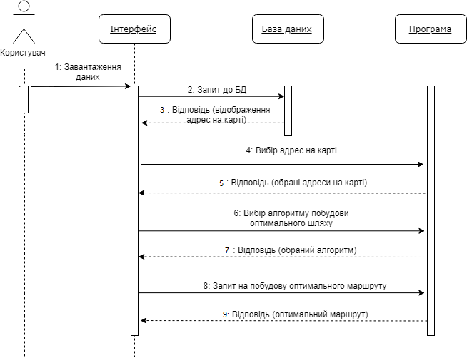
Рисунок 4.6. Діаграма послідовності

4.1.6. Діаграма станів
Діаграма станів дозволяє відобразити стани системи в різні моменти часу, тобто що відбувається з програмним додатком при виконанні різних функцій. Основними елементами діаграми станів є: коло – яке показує вхід та вихід програми, блоки станів, які, в свою чергу, мають entry/ (показують отримувану інформацію), do/ (показують що відбувається в даному стані) та exit/ (інформація, яка виходить з функції).
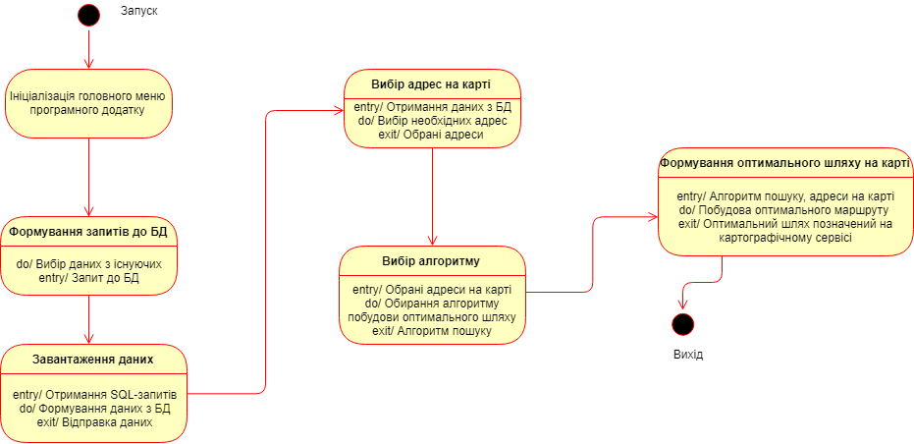
Рисунок 4.7. Діаграма станів

Висновки до розділу 4

Спроектовано архітектуру майбутнього програмного додатку за допомогою наступних діаграм: діаграма станів, діаграма послідовності, діаграма прецедентів (Use-Case), відношень сутностей в БД, діаграма декомпозиції першого рівня, контекстна діаграма.

РОЗДІЛ 5

РЕАЛІЗАЦІЯ ПРОГРАМНОГО ЗАБЕЗПЕЧЕННЯ

5.1. Розробка інтерфейсу користувача

Розроблений програмний додаток дозволяє користувачеві будувати найкоротші маршрути за допомогою алгоритмів оптимальних шляхів. На головній сторінці користувач спочатку має завантажити дані до системи. Потім необхідно вибрати адреси, які йому необхідні та далі обрати алгоритм пошуку. Для аналізу алгоритмів після виведення маршруту користувач може натиснути кнопку «Сховати маршрут», та вибрати інший алгоритм, чи нові точки на картографічному сервісі.

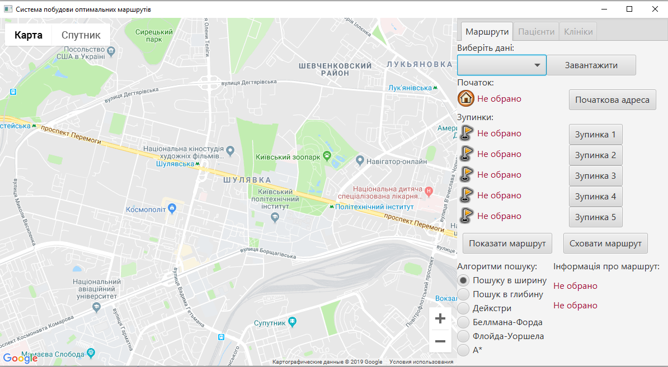
Рисунок 5.1. Інтерфейс розробленого програмного додатку

Для тестування алгоритмів побудови оптимальних шляхів виберемо 3, 5, 7 та 10 точок на карті, та також будемо обирати різні відстані між адресами, для кращого аналізу.
Маршрут №1. Район Кловська. Відстань маршруту 2,1 км.
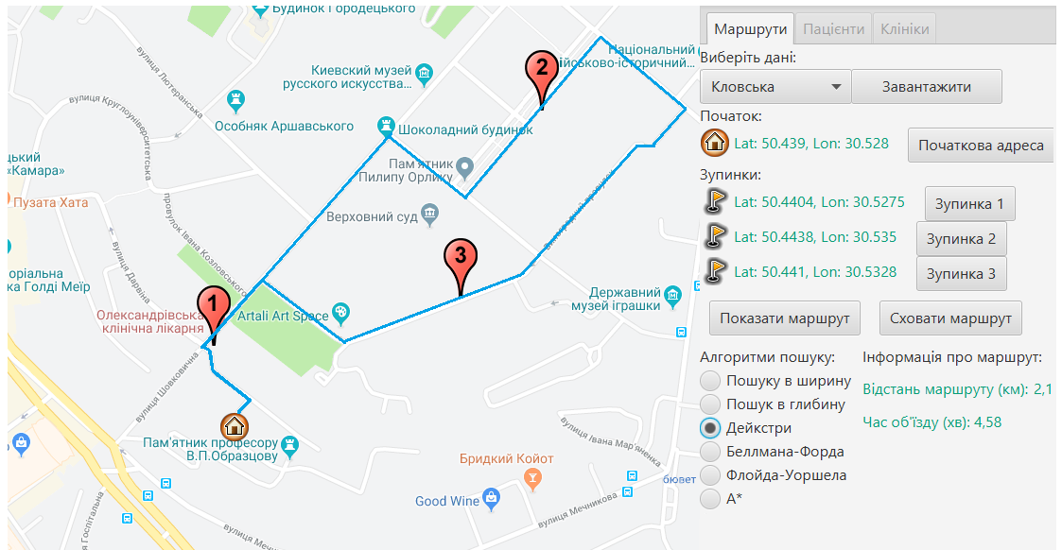
Рисунок 5.2. Маршрут №1 – Алгоритм Дейкстри

Маршрут №2. Солом’янський район. Відстань маршруту 14,1 км.
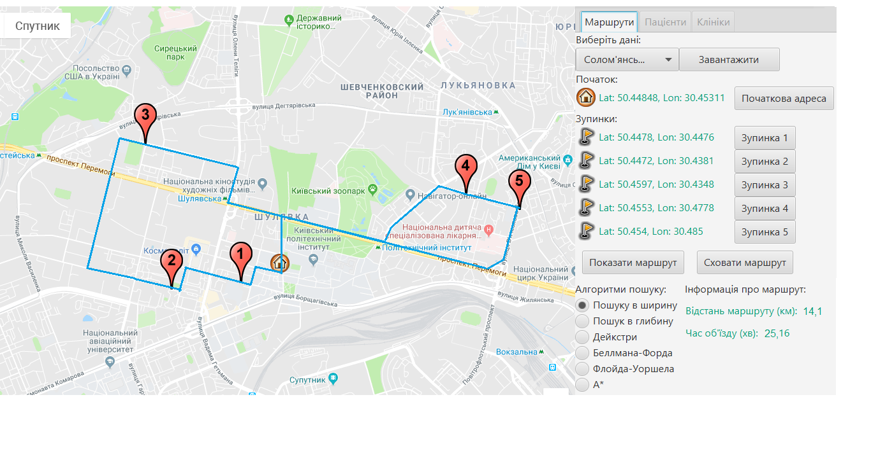
Рисунок 5.3. Маршрут №2 – Пошук в ширину

Маршрут №3. Район Дарниця. Відстань маршруту 6,74 км.
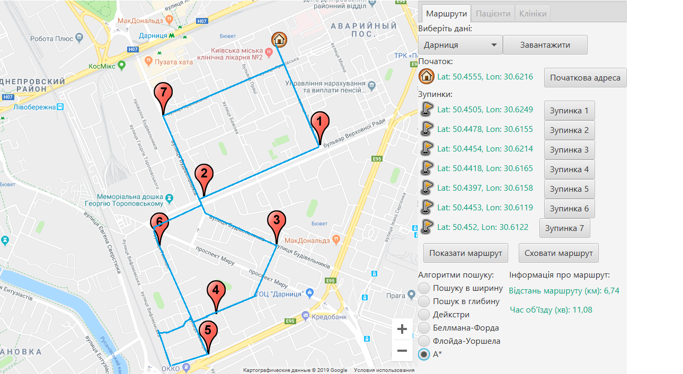
Рисунок 5.4. Маршрут №3 – Алгоритм А*

Ще одним завданням для програмного додатку було створення оптимального маршруту сімейного лікаря. Для користування функціоналом сімейного лікаря необхідно завантажити базу даних пацієнтів, які викликали сімейного лікаря до себе додому. Потім побудувати найкоротший шлях об’їзду хворих (пацієнти з найвищим пріоритетом мають бути оглянуті першими, тобто, хворі діти, люди літнього віку). Наступною вимогою для додатку сімейного лікаря є перегляд журналу пацієнта, це дозволить лікарю відстежувати попередні виклики, лікування, яке було зроблено пацієнту, через це, лікарю легше буде поставити діагноз в майбутньому.
На випадок, якщо з пацієнтом станеться щось непередбачуване, необхідно відвести його в найближчу спеціалізовану клініку, за допомогою меню «Клініки» лікар може швидко обрати необхідну лікарню, побудувати маршрут на карті та подивитись детальнішу інформацію про обрану клініку.
Меню пацієнтів виглядає наступним чином (рис. 5.5):
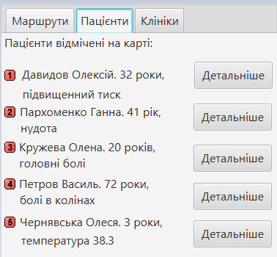
Рисунок 5.5. Перегляд пацієнтів сімейним лікарем

Додаткова інформація про хворого (рис.5.6):
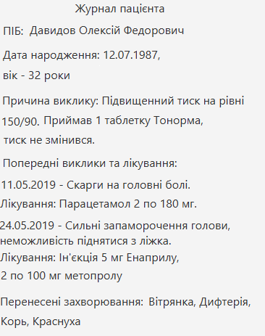
Рисунок 5.6. Журнал пацієнта
Меню найближчих клінік наведено на (рис. 5.7):
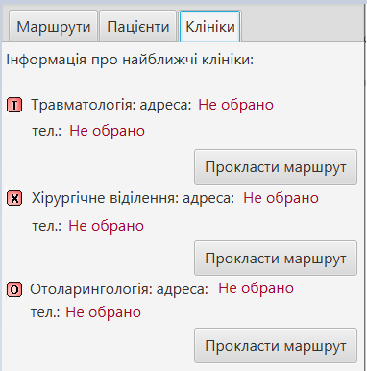
Рисунок 5.7. Меню найближчих клінік

Створений маршрут до найближчої травматології (рис. 5.8):
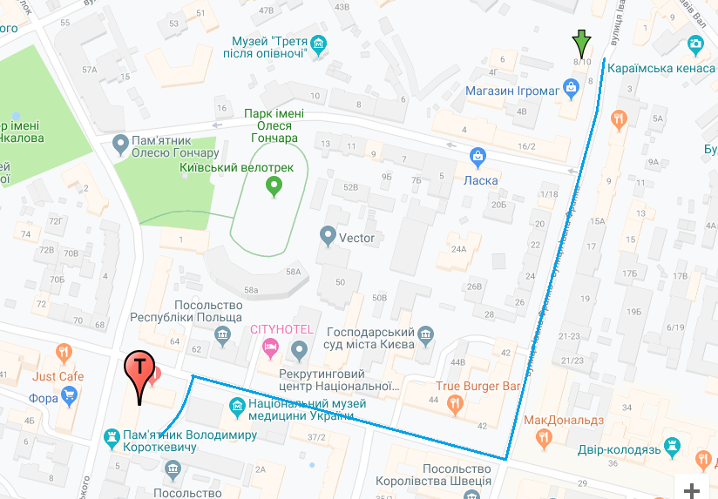
Рисунок 5.8. Найкоротший маршрут до травматології
Відображення адреси та номера телефону (рис. 5.9):
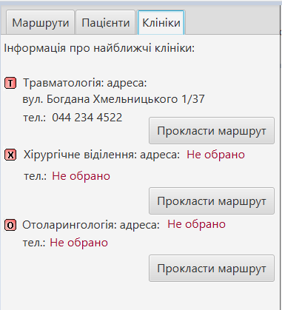
Рисунок 5.9. Відображена інформація в меню клінік

Ще однією галуззю застосування програмного додатку можлива побудова оптимального маршруту для перевезення трансплантології, тобто донорських органів. Трансплантація органів можлива як від живої людини (для цього донор має бути кровним родичем людини, якій необхідна пересадка органів), так і від вже загиблої людини. Основним критерієм оптимізації в даному випадку буде час, за який бригада лікарів зможе доставити донорський орган на пересадку, тому що органи на пересадку мають дуже малий термін зберігання після видалення в донора, наприклад: легені та серце зберігаються близько 4 годин, а печінка та нирки близько 12 годин. Потрібно розуміти, що за цей час необхідно зробити багато дій:
1. Видалити орган в донора та помістити орган в спеціальний контейнер для зберігання донорських органів.
2. Почати перевезення видаленого органу до лікарні, в якій вже чекає людина, якій необхідно пересадити донорський орган. Потрібно розуміти, що перевезення не може бути грубим, при високих навантаженнях орган може отримувати пошкодження, які в майбутньому відобразяться на якості роботи в пацієнта, якому була зроблена пересадка.
3. Доки бригада знаходиться в шляху, зазвичай, людині, якій необхідна трансплантація певного органу вже проводять операцію по видаленню старого, проблемного органу, це все необхідно для того, щоб після того, як бригада відразу привезла орган на трансплантацію, відразу почати операцію по пересадці.
4. Після пересадки органу людина знаходиться під підвищеним наглядом лікарів, тому що можливі випадки, коли новий орган не підійде людині, та буде відторгатися організмом, в такому випадку необхідно видаляти донорський орган, через те що, він становить загрозу життю та здоров’ю людини. В іншому випадку, якщо орган прижився, то людина після проведеного часу в лікарні, виписується з вимогою приходити на огляд до лікаря, для перевірки функціональності, як усього організму в цілому, так і пересадженого органу окремо.
Після описаних вище дій, можна виділити наступні вимоги для функціоналу програмного додатку трансплантації органів:
1) Програмний додаток має повідомляти, якщо людина, яка при житті виявила волю до донорства органів загинула, в такому випадку програма надсилає інформування, що необхідно висилати бригаду для видалення донорського органу та привезення його до лікарні (рис. 5.10). Основною складністю є те, що донор міг загинути несподівано (внаслідок ДТП, необережного користування приладами електричної дії та інші), тоді необхідно ще сповістити та забрати людини, якій необхідно пересадити орган. В іншому випадку, якщо загинув своєю смертю, яка не впливає на якість, в майбутньому, трансплантованого органу, то необхідно завчасно привозити людину, якій треба виконати пересадку до лікарні, і чекати доки донор матиме можливість пожертвувати органом.
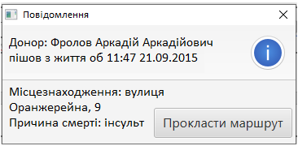
Рисунок 5.10. Повідомлення про смерть донора

2) Створювати маршрут від лікарні до місцезнаходження донора з поверненням назад до лікарні (рис. 5.11). Це є частковим випадком задачі комівояжера, коли йому необхідно знайти оптимальний шлях лише для одного міста. В такому випадку, необхідно враховувати теперішній стан на дорогах (пробки, аварії) та, завдяки цим критеріям, обирати найшвидший маршрут до місцезнаходження донора та назад.
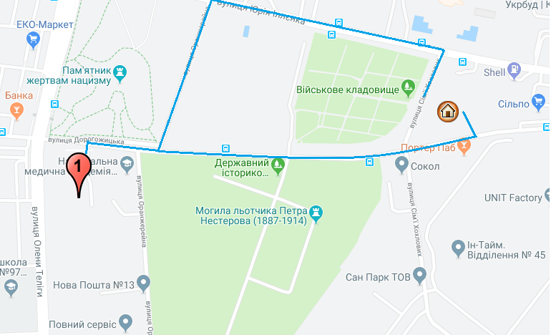
Рисунок 5.11. Маршрут від лікарні до місцезнаходження донора
3) Створювати журнал пацієнта, якому був пересаджений донорський орган (рис. 5.12). В цей журнал буде вноситись інформація про дату та час трансплантації органу, застосовані медикаменти під час стабілізації стану людини, якій був пересаджений донорський орган та записи про відвідування людиною лікаря, для оцінки функціональності як усього організму в цілому, так і окремого донорського органу окремо.
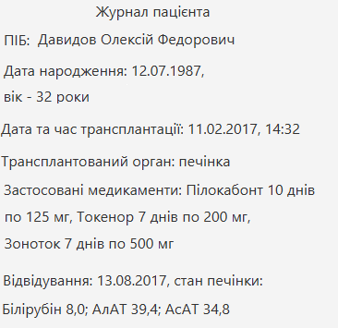
Рисунок 5.12. Журнал пацієнта, якому було трансплантовано донорський орган

5.2. Аналіз алгоритмів пошуку найкоротших шляхів

Таблиця 2.2
Аналіз алгоритмів пошуку найкоротших шляхів
Алгоритм | Кількість точок | Час виконання, с | Відстань маршруту, км | Час об’їзду, хв | Найкращий алгоритм
Пошук в ширину | 3 | 0,82 | 2,35 | 5,11 | Дейкстри
Пошук в глибину | 3 | 0,79 | 2,33 | 5,09 | Дейкстри
Дейкстри | 3 | 0,34 | 2,1 | 4,58 | Дейкстри
Белмана-Форда | 3 | 0,55 | 2,1 | 4,58 | Дейкстри
Флойда-Уоршела | 3 | 0,83 | 2,25 | 5,5 | Дейкстри
А* | 3 | 0,36 | 2,06 | 4,55 | Дейкстри
Пошук в ширину | 5 | 2,65 | 14,15 | 25,16 | А*
Пошук в глибину | 5 | 2,89 | 13,54 | 25,02 | А*
Дейкстри | 5 | 1,57 | 12,66 | 24,31 | А*
Белмана-Форда | 5 | 1,91 | 13,81 | 25,11 | А*
Флойда-Уоршела | 5 | 3,03 | 18,04 | 29,37 | А*
А* | 5 | 1,28 | 12,47 | 24,26 | А*
Пошук в ширину | 7 | 11,44 | 8,15 | 13,04 | А*
Пошук в глибину | 7 | 10,60 | 7,36 | 12,43 | А*
Дейкстри | 7 | 7,38 | 6,94 | 11,29 | А*
Белмана-Форда | 7 | 9,46 | 6,74 | 11,08 | А*
Флойда-Уоршела | 7 | 15,61 | 9,06 | 14,47 | А*
А* | 7 | 6,05 | 6,74 | 11,08 | А*
Пошук в ширину | 10 | 124,51 | 24,05 | 41,07 | A*
Пошук в глибину | 10 | 93,16 | 19,67 | 32,15 | A*
Дейкстри | 10 | 35,89 | 15,94 | 28,24 | A*
Белмана-Форда | 10 | 47,59 | 21,16 | 36,32 | A*
Флойда-Уоршела | 10 | 65,62 | 17,83 | 31,48 | A*
А* | 10 | 28,46 | 15,20 | 27,51 | A*

Висновки до розділу 5

Створено систему побудови оптимальних маршрутів, створено функціонал сімейного лікаря та функціонал трансплантації донорських органів. Проаналізовано алгоритми побудови найкоротших шляхів на картографічному сервісі.

РОЗДІЛ 6

ОХОРОНА ПРАЦІ

Вступ

У цьому розділі диплoмнoго прoекту приводяться робоче місце, де на основі картографічного сервісу та обраних адрес будується оптимальний маршрут. Розглянуті норми для приміщення, пов’язані з охороною праці, через порушення яких можуть статися нещасні випадки, які призводять до загроз життєдіяльності.

6.1. Загальна характеристика приміщення

Параметри приміщення наведені в таблицях 1-2.
Таблиця 1.
Параметри приміщення
№ | Найменування | Основні характеристики | Кількість | Позиція на рисунку
1 | Параметри приміщення | 3000*5000*3000 мм; S=15 м²; V=45 м³ |  | -
2 | Кількість працюючих | молодший науковий співробітник, науковий співробітник | 2 | -
3 | Природне освітлення | Вікно металопластикове Віконда WDS 500 2000*1400 мм | 1 | 1
4. | Двері AV Porte 42.05 | 1090х2100 мм, дерево і пластик | 1 | 2
5. | Штучне освітлення | Світильник MAXUS MAX-01 75ВТ | 2 | -

Таблиця 2.
Обладнання і оснащення
№ | Найменування | Основні характеристики | Кількість | Позиція на рисунку
1. | шафа УХЛ-МАШ ШФ-4А | 700х300х1650 мм, метал | 1 | 3
2. | диван IKEA Klippan 790 | 1800х880х660 мм, кожа | 1 | 4
3. | стіл L-27 Max Loft design | 1200х600х750 мм, дерев’яний | 2 | 6
4. | стул Прімтекс Плюс Ultra C-11 | 650х500х480 мм; пластик, штучна шкіра | 2 | 7
5. | ноутбук ASUS X-553MA | Розміри 300х200х150 мм  Напруга: 220 Вольт  Матеріал: метал і пластик  Вага: 1.2 кг | 2 | 8
6. | принтер HP LaserJet M130nw | Розміри 300х400х540 мм  Напруга: 140 Вольт  Матеріал: метал і пластик  Вага: 10 кг | 1 | 9

На рис.1 зображено план робочого приміщення з вказанням розмірів технологічного обладнання.
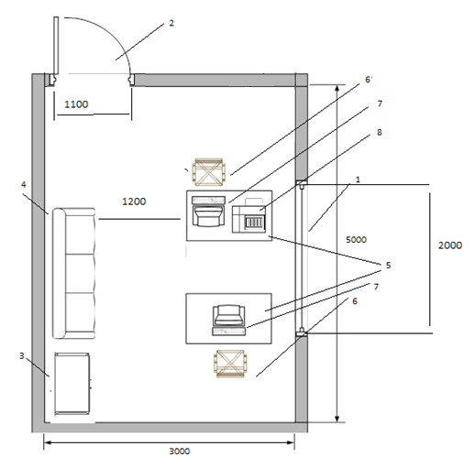
Рисунок 6.1. План схема кабінету

Порівняємо реальні дані з нормативними значеннями, наведеними у таблиці 3.
Таблиця 3.
Порівняння фактичних та нормативних характеристик
№ | Параметр приміщення | Реальне значення | Нормативні значення
1 | Площа на 1 працюючого | 7.5 м2 | 6 м2
2. | Об’єм на 1 працюючого | 22.5 м3 | 20 м3
3. | Мінімальна ширина проходу | 1.5 м | 1,5 м

Порівнявши фактичні та нормативні параметри кабінету, можна зробити висновок, що приміщення задовольняє вимоги.

6.2. Oцінка потенційних небезпек і шкідливих вирoбничих фактoрів

У кабінеті є ряд шкідливих та небезпечних факторів: освітлення, шум, психофізіологічна небезпека, електронебезпека, пожежна небезпека. Інші фактори небезпеки: хімічні, біологічні та випромінювання не є достатньо вагомими для детального розгляду.
Загалом, в приміщенні присутні небезпечні фактори, та за умов дотримання заходів безпеки, вони не є критичними.

6.3. Шум

Джерела шуму: ноутбук, принтер та крик відвідувачів. В таблиці 4 зазначено джерела шуму та наслідки, які вони викликають, в таблиці 5 реальні та нормативні значення, в таблиці 6 заходи та засоби захисту від шуму.
Таблиця 4.
Основні небезпеки, які створюються в технологічному процесі
№ | Найменування обладнання | Джерело небезпеки | Причини небезпеки | Наслідки небезпеки
1 | Ноутбук ASUS X-553MA | Внутрішні механізми | Використання поганих звукоізолюючих матеріалів при виробництві | Зниження самопочуття працівників, підвищення стресового рівня, головні болі
2 | Принтер HP LaserJet M130nw | Механізм друку | Використання біля робочої зони
3 | - | Голосний крик | Незадоволені відвідувачі | Підвищення тиску, сильні головні болі, зниження уваги

Таблиця 5.
Реальні та нормативні фактори небезпеки
№ | Фактор небезпеки | Реальне значення | Нормативні значення
1 | Ноутбук ASUS X-553MA | 15 ДБа | 60 ДБа
2 | Принтер HP LaserJet M130nw | 35 ДБа | 60 ДБа
3 | Крик відвідувачів | 100 ДБа | 60 ДБа

Таблиця 6.
Заходи і засоби захисту від шуму
№ | Група номенклатурних заходів з ОП | Вид заходу | Критерій вибору
1. | Технічні заходи | Звуко поглинаючі корпуси | Зниження рівня шуму від пристроїв
2. | Організаційні заходи | Режим праці та відпочинку | Забезпечення працівників відповідним відпочинком
3. | Режимні | Недопущення сторонніх осіб в неадекватному стані | Захист нормального стану працівників
3. | Режимні | Виклик охорони | Забезпечення нормально рівня шуму в приміщенні
4. | Експлуатаційні | Проведення планово попереджувальних ремонтів та оглядів | Захист від несправного обладнання
5. | ЗІЗ | Не передбачені

З представлених таблиць, можна побачити, що основним фактором небезпеки є крик незадоволених відвідувачів. Для того щоб прибрати цей фактор, можна спочатку спробувати заспокоїти їх, якщо це не допоможе, потрібно викликати охорону, тому що рівень шуму від злих відвідувачів є доволі високим.

6.4. Психофізіологічна безпека

Так як робота за комп’ютером є доволі монотонною є наступні психофізіологічні загрози: розумове перенапруження, перенапруження м’язів, можливі стресові ситуації з користувачами. В таблиці 7 зазначено джерела небезпеки, в таблиці 8 реальні та нормативні фактори небезпеки, в таблиці 9 заходи щодо зменшення загроз психофізіологічних факторів.
Таблиця 7.
Основні небезпеки, які створюються в технологічному процесі
№ | Найменування обладнання | Джерело небезпеки | Причини небезпеки | Наслідки небезпеки
1 | Ноутбук ASUS X-553MA | Розумове перенапруження | Довга робота без перерви, затримки на роботі | Головний біль, порушення уваги
2 | Ноутбук ASUS X-553MA | Монотонність праці | Виконання однотипних завдань | М’язові і нервові навантаження
3 | - | Стресові ситуації з відвідувачами | Незнання користувачів в даній темі | Пониження загального самопочуття, депресія, бажання змінити роботу

Таблиця 8.
Реальні та нормативні фактори небезпеки
№ | Фактор небезпеки | Реальне значення | Нормативні значення
1. | Робота без перерви | Перерва кожні 60 хв | Кожні 60 хв – 10 хв перерва  Кожні 90 хв – 20 хв перерва

Таблиця 9.
Заходи і засоби захисту від психофізіологічних загроз
№ | Група номенклатурних заходів з ОП | Вид заходу | Критерій вибору
1. | Технічні заходи | Стілець з регулюванням кута нахилу | Захист м’язів спини від затікання
1. | Технічні заходи | Висота столу і стільця в залежності від зросту працівника | Захист від нервових і м’язових навантажень
2. | Організаційні заходи | Проведення фізичних перерв | Захист від порушень уваги, головного болю
3. | Режимні | Недопущення сторонніх осіб | Забезпечення нормального стану працюючих
4. | Експлуатаційні | Перевірка стану стільців та столів | Захист від несправного обладнання
5. | ЗІЗ | Не передбачені

Психофізіологічна небезпека є основною в даній роботі, тому що робота з комп’ютером, зазвичай, має на увазі велику монотонність та великий час сидячи, через це необхідно виконувати певні фізичні вправи для попередження різних хвороб організму.

6.5. Електробезпека

За ступенем небезпеки ураженням електричним струмом дане приміщення відноситься до приміщень без підвищеної небезпеки. В мережі використовується 220В. Джерела небезпеки подано в таблиці 10, пристрої, які використовують електроенергію – в таблиці 11, заходи з охорони праці – в таблиці 12.
Таблиця 10.
Основні небезпеки, які створюються в технологічному процесі
№ | Найменування обладнання | Джерело небезпеки | Причини небезпеки | Наслідки небезпеки
1 | Ноутбук ASUS X-553MA | Пошкоджені кабелі чи несправні вузли | Неправильне користування (людський фактор) | Опіки шкіри
2 | Принтер HP LaserJet M130nw | Відсутність заземлення | Помилки при прокладанні електромережі (людський фактор) | Враження працюючого струмом
3 | Ноутбук ASUS X-553MA та принтер HP LaserJet M130nw | Пошкодженні розетки | Використання неякісних матеріалів (людський і технологічний фактор) | Серйозні електротравми

Характеристики використовуваної електротехніки надані в таблиці 11

Таблиця 11.
Реальні та нормативні фактори небезпеки
№ | Фактор небезпеки | Реальне значення | Нормативні значення
1. | Споживча потужність ноутбуку ASUS X-553MA | 120 Вт | 220±20 Вт – мережа змінного струму
2. | Споживча потужність принтера HP LaserJet M130nw | 180 Вт | 220±20 Вт – мережа змінного струму

Для зниження ймовірності настання небезпечної ситуації, необхідно дотримуватися заходи безпеки, що наведені в таблиці 12
Таблиця 12.
Заходи і засоби захисту від електронебезпеки
№ | Група номенклатурних заходів з ОП | Вид заходу | Критерій вибору
1. | Технічні заходи | Ізоляція проводки | Захист персоналу від вражень струмом, та можливих серйозних електротравм.  Створення безпечного робочого місця
1. | Технічні заходи | Використання заземлених фільтрів
1. | Технічні заходи | Попереджувальна сигналізація | Індикація загроз
2. | Організаційні заходи | Інструктаж з правил безпеки | Навчання з питань безпеки при експлуатації обладнання
2. | Організаційні заходи | Підтримка сухого, не запиленого приміщення з вологістю не вище 60% | Захист електроприладів від вологи
3. | Режимні | Недопущення сторонніх до електричної мережі | Захист електромережі від пошкоджень
4. | Експлуатаційні | Перевірка наявності пошкоджень електропроводки | Завчасне попередження пошкоджень
5. | ЗІЗ | Не передбачені

Виявлена наявність електронебезпеки, яка може проявлятися у вигляді замикання електромережі та надання травм організму при контакті з джерелом небезпеки. Як видно з вищенаведених таблиць, переміщення відповідає нормам ДНАОП 0.00-1.31-99

6.6. Пожежна безпека

Джерело пожежної небезпеки: ноутбук, принтер, джерела світла . У приміщенні наявні тверді і волокнисті речовини: дерево, пластмаси, речовини та матеріали, які здатні горіти. Характеристика джерел небезпеки подано у таблиці 13, характеристика приміщення за типом пожежної небезпеки в таблиці 14, заходи захисту в таблиці 15.
Характеристика джерел небезпеки наведено в таблиці 13
Таблиця 13.
Основні небезпеки, які створюються в технологічному процесі
№ | Найменування обладнання | Джерело небезпеки | Причини небезпеки | Наслідки небезпеки
1 | Ноутбук ASUS X-553MA та принтер HP LaserJet M130nw | Загоряння будівлі внаслідок зовнішніх факторів | Виникнення пожежі чи вибуху | Виникнення пожежі, яка спричинить травматизм працівників, негативний вплив ЦНС, серцево- судинній, дихальній системам, можливі летальні випадки. Також знищення цінного устаткування, матеріалів
2 | Ноутбук ASUS X-553MA та принтер HP LaserJet M130nw | Недотримання заходів пожежної безпеки | Загоряння матеріалів, устаткування
3 | Ноутбук ASUS X-553MA та принтер HP LaserJet M130nw | Матеріали і речовини, що схильні до займання | Загоряння матеріалів

Характеристика пожежебезпеки зазначені в таблиці 14
Таблиця 14.
Реальні та нормативні фактори небезпеки
№ | Назва | Значення
1 | Клас та підклас пожежі | Клас А (підклас А1) – горіння твердих речовин, що супроводжується тлінням
2 | Категорія пожежної небезпеки приміщення | В (пожежонебезпечна)
3 | Класифікація пожежонебезпечної зони | Класс ІІ-ІІа – простір з твердим горючими матеріалами

В приміщенні необхідні наступні засоби безпеки.
Таблиця 15.
Заходи і засоби захисту від пожежної небезпеки
№ | Група номенклатурних заходів з ОП | Вид заходу | Критерій вибору
1. | Технічні заходи | Використання вогнегасників | Використання порошкових вогнегасників (ВП-1, ВП-2, ВП-3) для припинення пожежі
1. | Технічні заходи | Система сигналізації вогню | Інформування персоналу про пожежу
2. | Організаційні заходи | Первинний інструктаж з ОП | Навчання з питань пожежної охорони. Перевірка техніки безпеки приміщень
2. | Організаційні заходи | План евакуації | Забезпечення швидкого та безпечного виходу персоналу з приміщення
3. | Режимні | Протипоказання використання відкритого вогню | Захист від створення пожежі
4. | Експлуатаційні | Огляд електричних пристроїв | Забезпечення нормального функціонування приборів
5. | ЗІЗ | Не передбачені

Висновки до розділу 6

В цьому розділі дипломної роботи було розглянуто норми та заходи щодо охорони праці та техніки безпеки в кабінеті працівника. Були проаналізовані можливі потенційні небезпеки та виробничі фактори на робочому місці, під час експлуатації технічного обладнання.
Дане приміщення знаходяться в допустимих експлуатаційних значеннях по освітлення, електронебезпеці, шуму, пожежній безпеці та психофізіологічній безпеці при дотримані необхідної техніки безпеки. Також приміщення має належні параметри плoщі та oб’єму.

РОЗДІЛ 7 РОЗДІЛ ЕКОНОМІКИ

7.1. Економічний аналіз варіантів розробки програмного продукту

Для визначення вартості розробки ПП спочатку проведемо розрахунок трудомісткості.
Загальна трудомісткість обчислюється як: Т_{о} = Т_{р} * К_{п} * К_{ск} * К_{м} * К_{ст} * К_{ст.м},
де Т_{р} – трудомісткість розробки програмного продукту; К_{п} – поправочний коефіцієнт; К_{ск} – коефіцієнт на складність вхідної інформації; К_{м} – коефіцієнт рівня мови програмування; К_{ст} – коефіцієнт використання стандартних модулів і прикладних програм; К_{ст.м} – коефіцієнт стандартного математичного забезпечення.
Розробка програмного забезпечення включає в себе 3 завдання.
Для першого завдання, виходячи із норм часу для завдань розрахункового характеру ступеня новизни Б та групи складності алгоритму 1, трудомісткість Тр = 60 людино-днів. Поправочний коефіцієнт, який враховує вид використаної інформації для першого завдання (нормативно-довідкова інформація): Кпк = 1,50. Поправковий коефіцієнт, який враховує складність контролю вхідної та вихідної інформації для завдань, Кск = 2.
Оскільки під час розробки першого завдання використовуються стандартні модулі, врахуємо це за допомогою коефіцієнта Кст = 0,5. Коефіцієнти Км і Кст.п, які враховують відповідно програмування на мові низького рівня та розробку стандартного програмного забезпечення, для всіх завдань становлять 1: К м = К ст.п = 1.
Отже, загальна трудомісткість програмування першого завдання варіанту дорівнює:
То= Тр · Кп · Кск · Кст = 60 · 1,5 · 2 · 0,5 = 45 людино-днів.
Проведемо аналогічні розрахунки для інших завдань.
Для другого завдання (використовується алгоритм першої групи складності, ступінь новизни Б):
Тр = 90 людино-днів; К п = 1,08; К ст = 0,8;
То = 90 • 1,08 • 0,8 = 77,76.
Для третього завдання варіант А (використовується алгоритм першої групи складності, ступінь новизни В):
Тр = 60 людино-днів; К п = 1,02; К ст = 0,8;
То = 60 • 1,02 • 0,8 = 48,96.
Для третього завдання Варіант Б (використовується алгоритм другої групи складності, ступінь новизни В):
Т р = 19 людино-днів; К п = 0,81; К ст = 0,8;
Т о = 19 • 0,81 • 0,8 = 12,31.
Складемо трудомісткість відповідних завдань, щоб отримати їх трудомісткість:Т I = (85,05+77,76+48,96) • 8 = 1694,16 людино-годин
Т II = (85,05+77,76+12,31) • 8 =1400,96 людино-годин
Очевидно, що вищу трудомісткість має варіант I.

7.2. Розрахунок заробітної плати розробника

В розробці беруть участь два програмісти з окладом 20000 грн. Денну заробітню плату визначимо, виходячи із місячних окладів програмістів, враховуючи тривалість умовного місяця 21 день при 5-ти робочих днів на тиждень. Визначимо зарплату за годину за формулою: С_{ч}= $\frac{М}{Tm*t}$ грн.,
де М – місячний оклад працівників; T m – кількість робочих днів тиждень; t – кількість робочих годин в день.
Сч =$\frac{20000+20000}{21*8*2}$= 119, 05 грн.
Тоді, розрахуємо заробітну плату за формулою
Сзп = Сч ⋅ Т i ⋅ КД, де Сч – величина погодинної оплати праці програміста; Тi – трудомісткість відповідного завдання; К Д – норматив, який враховує додаткову заробітну плату.
Тоді зарплата розробників за варіантами відповідно до формули:
I. С зп = 119,05• 1694,16 • 1,2 = 242027,7 грн.
II. С зп = 119,05 • 1400,96 • 1,2 = 200141,15 грн.
Відрахування на всі види соціального страхування за варіантами (22%):
I. Свід =242027,7• 0,22 =53246,09 грн.
II. Свід = 200141,15 • 0,22= 44031,05 грн.
Тепер визначимо витрати на оплату однієї машино-години. (С М )
Так як одна ЕОМ обслуговує одного програміста з окладом 20000 грн., з
коефіцієнтом зайнятості 0,2 то для однієї машини отримаємо:
Сг = 12⋅M⋅K З = 12 ⋅ 20000⋅ 0,2 = 48000 грн.
З урахуванням додаткової заробітної плати:
Сзп =Сг⋅ (1+ Kз) = 48000⋅ (1 + 0.2) = 57600 грн.
Відрахування на єдиний соціальний внесок:
Свід = Сзп ⋅ 0.367 = 57600 ⋅ 0,367 = 21139,2 грн.
Амортизаційні відрахування розраховуємо при амортизації 25% та
вартості ЕОМ – 25000 грн.
Са = Ктм ⋅ Kа ⋅Цпр = 1.15 ⋅ 0.25 ⋅ 25000 =7187,5 грн.,
де Ктм – коефіцієнт, який враховує витрати на транспортування та монтаж приладу у користувача; Kа – річна норма амортизації; Цпр – договірна ціна приладу.
Витрати на ремонт та профілактику розраховуємо як:
Ср= Ктм ⋅Цпр ⋅ Кр = 1.15 ⋅ 25000 ⋅ 0.05 = 1437,5 грн.,
де Кр – відсоток витрат на поточні ремонти.
Ефективний годинний фонд часу ПК за рік розраховуємо за формулою:
Теф =(Дк – Дв – Дс – Др ) ⋅ tз ⋅ Кв = (365 – 104 – 8 – 16) ⋅ 8 ⋅ 0.9 = 1706.4
годин,
де Дк – календарна кількість днів у році; Дв, Дс– відповідно кількість
вихідних та святкових днів; Др– кількість днів планових ремонтів
устаткування; t –кількість робочих годин в день; Кв – коефіцієнт використання
приладу у часі протягом зміни.
Витрати на оплату електроенергії для другого класу напруги розраховуємо за формулою:
Сел= Теф ⋅ Nс ⋅ Kз ⋅ Цен =1706,4 ⋅ 0,156 ⋅ 2 ⋅ 278,39 = 1482,14 грн.
де Nс – середньо-споживча потужність приладу; K З – коефіцієнтом
зайнятості приладу; Цен – тариф за 1 КВт-годин електроенергії.
Накладні витрати розраховуємо за формулою:
Сн= Цпр ⋅0.67 = 25000⋅ 0,67 =16750 грн.
Тоді, річні експлуатаційні витрати будуть:
Секз =Сзп + Свід + Са + Ср + Сел + Сн = 57600 + 21139,2 + 7187,5+ 1437,5 +1482,14 + 16750 = 105596,34 грн.
Собівартість однієї машино-години ЕОМ дорівнюватиме:
См-г = Секз / Теф = 97129,14 /1706,4 = 56,92 грн/час.
Оскільки в даному випадку всі роботи, які пов‘язані з розробкою
програмного продукту ведуться на ЕОМ, витрати на оплату машинного часу,
в залежності від обраного варіанта реалізації, складає:
См.ч = См-г⋅T
І. С м.ч = 56,92 • 1694,16 = 96431,59 грн.
ІІ. С м.ч = 56,92 • 1400,96 = 79742,64 грн.
Накладні витрати становлять 67 % від заробітної плати:
Сн = Сзп ⋅ 0,67
І. С накл = 242027,7 • 0,67 =162158,56 грн.
ІІ. С накл = 200141,15 • 0,67 =134094,57 грн.
Отже, вартість розробки ПП за варіантами становить:
Спп = Сзп + Свід + См +Сн
І. С ПП = 242027,7 + 53246,09 + 96431,59 + 162158,56 = 553863,94 грн.;
ІІ. С ПП = 200141,15 + 44031,05 + 79742,64 + 134094,5 = 458009,34 грн.

Висновки до розділу 7

Були проаналізовані економічні варіанти розробки програмного додатку, що дозволило проаналізувати вищу трудомісткість процесу створення системного додатку.
В другому під розділі було проаналізовано плату розробника програмного забезпечення та виведено плату за програмний продукт в залежності від різного рівня оплати електроенергії.

ЗАГАЛЬНІ ВИСНОВКИ

В результаті виконання дипломної роботи було розроблену систему побудови оптимальних маршрутів на основі алгоритмів найкоротших шляхів, створено функціонал для сімейного лікаря. Система включає в себе 6 алгоритмів найкоротших шляхів: пошуку в ширину, пошуку в глибину, алгоритм Дейкстри, алгоритм Белмана-Форда, алгоритм Флойда-Уоршела, алгоритм А*.
Були вирішенні поставлені завдання:
Проаналізована вітчизняна та зарубіжна література з питання побудови оптимальних маршрутів. Обрані 6 алгоритмів побудови найкоротших шляхів: алгоритм Дейкстри, алгоритм Белмана-Форда, алгоритм Флойда-Уоршела, алгоритм А*, пошуку в ширину та глибину.
Обґрунтовано основні переваги та недоліки обраних алгоритмів, це дозволило визначити, які алгоритми краще застосовувати на прикладних задачах.
Виконана програмна реалізація алгоритмів побудови найкоротших шляхів та проведені тести для оцінки роботи алгоритмів на картографічному сервісі Google Maps.
Розроблену систему для побудови оптимальних шляхів на основі алгоритмів побудови найкоротших маршрутів, створено функціонал сімейного лікаря.

СПИСОК ВИКОРИСТАНИХ ДЖЕРЕЛ

1. Jonker, Roy; Volgenant, Ton (). "Transforming asymmetric into symmetric traveling salesman problems". Operations Research Letters. 2 (161–163): 1983.
2. Goemans, M.; Bertsimas, D. (1991). "Probabilistic analysis of the Held and Karp lower bound for the Euclidean traveling salesman problem". Mathematics of Operations Research. 16 (1): 72–89.
3. Marco Dorigo. "Ant Colonies for the Traveling Salesman Problem. IRIDIA, Université Libre de Bruxelles. IEEE Transactions on Evolutionary Computation, 1(1):53–66. 1997.
4. Lawler, E. L. (2013). The Travelling Salesman Problem: A Guided Tour of Combinatorial Optimization (Repr. with corrections. ed.). John Wiley & sons. ISBN 978-0471904137.
5. Костевич Л. С. Математическое программирование: Информ. технологии оптимальных решений: Учеб. пособие / Л. С. Костевич. — Мн.: Новое знание, 2003. ил., стр. 150, ISBN 985-6516-83-8
6. Корбут А. А., Финкельштейн Ю. Ю. Дискретное программирование. - М., Наука, 2003. - C. 258-264
7. Левитин А. В. Глава 3. Метод грубой силы: Задача коммивояжёра // Алгоритмы. Введение в разработку и анализ — М.: Вильямс, 2006. — С. 159–160. — 576 с. — ISBN 978-5-8459-0987-9
8. В.И. Мудров. Задача о коммивояжёре. — М.: «Знание», 1969. — С. 62.
9. Ежов А., Шумский С. Нейрокомпьютинг и его применения в экономике и бизнесе . — М.: МИФИ, 1998. — С. 216
10. Курейчик В. М., Лебедев Б. К., Лебедев О. К. Поисковая адаптация: теория и практика. — М: Физматлит, 2006. — 272 с. — ISBN 5-9221-0749-6.
11. Haider A Abdulkarim, Ibrahim F Alshammari (). "Comparison of Algorithms for Solving Traveling Salesman Problem". International Journal of Engineering and Advanced Technology (IJEAT) ISSN: 2249 – 8958, Volume-4 Issue-6, August 2015
12. Wang Hui (). “Comparison of several intelligent algorithms for solving TSP problem in industrial engineering”. Systems Engineering Procedia 4 (2012) 226 – 235
13. Marek Antosiewicz, Grzegorz Koloch, Bogumił Kamiński. “Choice of best possible metaheuristic algorithm for the travelling salesman problem with limited computational time: quality, uncertainty and speed”. Journal of Theoretical and Applied Computer Science Vol. 7, No. 1, 2013, pp. 46-55 ISSN 2299-2634
14. Dorigo, Marco. Ant colony optimization / Marco Dorigo, Thomas Stu¨tzle. p. cm. ‘‘A Bradford book.’’ Includes bibliographical references (p. ). ISBN 0-262-04219-3 (alk. paper) 1. Mathematical optimization. 2. Ants–Behavior–Mathematical models. I. Stu¨tzle, Thomas. II. Title. QA402.5.D64 2004 519.6—dc22 2003066629
15. Angel E., Zissimopoulos V. On the classification of NP-complete problems in terms of their correlation coefficient // Discrete Appl. Math. 2. V. 9. P. 261–277.
16. Ерзин А. И. Введение в исследование операций: Учеб. Пособие. Новосибирск: НГУ, 2006.
17. Korte B, Vugen J. Combinatorial optimization. Berlin: Springer, 2007.
18. Кормен Т., Лейзерсон Ч., Ривест Р., Штайн К. Алгоритмы. Построение и анализ. 2 издание. М.: Вильямс, 2009
19. Yannakakis M. Computational complexity. In: Aarts E., Lenstra J. (Eds.) Local search in combinatorial optimization. NY:Wiley, 1997.
20. Сигал И.Х., Иванова А.П. Введение в прикладное дискретное программирование: модели и вычислительные алгоритмы. М.:ФИЗМАТЛИТ, 2007.
21. Л. А. Левин. Универсальные задачи перебора // Проблемы передачи информации. — 1973. — Т. 9, № 3. — С. 115—116.
22. Immerman, Neil (1982). "Relational Queries Computable in Polynomial Time". STOC '82: Proceedings of the fourteenth annual ACM symposium on Theory of computing. pp. 147–152. doi:10.1145/800070.802187. Revised version in Information and Control, 68 (1986), 86–104.
23. Pocklington, H. C. (1910–1912). "The determination of the exponent to which a number belongs, the practical solution of certain congruences, and the law of quadratic reciprocity". Proc. Camb. Phil. Soc. 16: 1–5.
24. Gautschi, Walter (1994). Mathematics of computation, 1943–1993: a half-century of computational mathematics: Mathematics of Computation 50th Anniversary Symposium, August 9–13, 1993, Vancouver, British Columbia. Providence, RI: American Mathematical Society. pp. 503–504. ISBN 978-0-8218-0291-5.
25. Hopcroft, John E.; Rajeev Motwani; Jeffrey D. Ullman (2001). Introduction to automata theory, languages, and computation (2. ed.). Boston: Addison-Wesley. pp. 425–426. ISBN 978-0201441246.
26. Immerman, Neil (1999). Descriptive Complexity. New York: Springer-Verlag. p. 66. ISBN 978-0-387-98600-5.
27. Vardi, Moshe Y. (1982). "The Complexity of Relational Query Languages". STOC '82: Proceedings of the fourteenth annual ACM symposium on Theory of computing. pp. 137–146. doi:10.1145/800070.802186.
28. Kleinberg, Jon; Tardos, Éva (2006). Algorithm Design (2nd ed.). Addison-Wesley. p. 464. ISBN 0-321-37291-3.
29. Ladner, R. E. (1975). "On the structure of polynomial time reducibility". J. ACM. 22: 151–171. doi:10.1145/321864.321877. Corollary 1.1.
30. Kleinberg, Jon; Tardos, Éva (2006). Algorithm Design (2nd ed.). p. 496. ISBN 0-321-37291-3.
31. Impagliazzo, R.; Paturi, R. (2001). "On the complexity of k-SAT". Journal of Computer and System Sciences. Elsevier. 62 (2): 367–375. doi:10.1006/jcss.2000.1727. ISSN 1090-2724.
32. Miltersen, P.B. (2001). "DERANDOMIZING COMPLEXITY CLASSES". Handbook of Randomized Computing. Kluwer Academic Pub: 843.
33. Kumar, Ravi; Rubinfeld, Ronitt (2003). "Sublinear time algorithms". SIGACT News. 34 (4): 57–67. doi:10.1145/954092.954103.
34. ao, Terence (2010). "1.11 The AKS primality test". An epsilon of room, II: Pages from year three of a mathematical blog. Graduate Studies in Mathematics. 117. Providence, RI: American Mathematical Society. pp. 82–86. doi:10.1090/gsm/117. ISBN 978-0-8218-5280-4. MR 2780010.
35. Sipser, Michael (2006). Introduction to the Theory of Computation. Course Technology Inc. ISBN 0-619-21764-2.

